|  |
| --- |
| TRƯỜNG ĐẠI HỌC BÁCH KHOA HÀ NỘI  **VIỆN CÔNG NGHỆ THÔNG TIN VÀ TRUYỀN THÔNG**  logo_128  ĐỒ ÁN  **TỐT NGHIỆP ĐẠI HỌC**  **Đề tài:**  **THIẾT KẾ VÀ XÂY DỰNG WEBSITE QUẢN LÝ CÁC KHU CÁCH LY DỊCH BỆNH COVID-19**  Sinh viên thực hiện: VŨ XUÂN CHUNG  Lớp CTTN-Công nghệ thông tin-K62  Giảng viên hướng dẫn: TS. ĐÀO THÀNH CHUNG  Hà Nội, 5-2021 |

**ĐỀ TÀI TỐT NGHIỆP**

Thiết kế và xây dựng website quản lý các khu cách ly dịch bệnh covid-19

Giáo viên hướng dẫn

Ký và ghi rõ họ tên

**LỜI CAM ĐOAN**

Họ và tên sinh viên: Vũ Xuân Chung.

Mã số sinh viên: 20172982.

Sinh viên lớp: CTTN-Công nghệ thông tin-K62

Khóa: 62.

Giảng viên hướng dẫn: TS. Đào Thành Chung.

Tôi xin cam đoan toàn bộ nội dung được trình bày trong Đồ án Tốt nghiệp có đề tài: Thiết kế và xây dựng website quản lý các khu cách ly dịch bệnh Covid-19, là kết quả quá trình tìm hiểu và nghiên cứu của tôi. Các dữ liệu được nêu trong đồ án là hoàn toàn trung thực, phản ánh đúng kết quả đo đạc thực tế. Mọi thông tin trích dẫn đều tuân thủ các quy định về sở hữu trí tuệ; các tài liệu tham khảo được liệt kê rõ ràng. Tôi xin chịu hoàn toàn trách nhiệm với những nội dung được viết trong đồ án này.

*Hà nội, ngày 20 tháng 05 năm 2021*

**Người cam đoan**

**LỜI CẢM ƠN**

Để đỗ được vào trường, ngày đó tôi đã phải ôn luyện ngày đêm, không biết mệt mỏi. Và khi biết tin mình đỗ, tôi biết nỗ lực của mình đã xứng đáng. Cảm ơn Bách Khoa, 4 năm, có lẽ là không dài với cuộc đời nhưng có thể đó lại là tất cả của tuổi thanh xuân. Dù mai này khi đã rời xa mái trường này, tôi vẫn sẽ luôn tự hào tôi đã là một phần của nơi đây, là một phần trong lịch sử của ngôi trường.

Tôi xin được chân thành cảm ơn chân thành nhất đến tập thể, cán bộ, giáo viên của trường Đại học Bách Khoa Hà Nội, cũng như các thầy cô trong Viện Công Nghệ Thông Tin và Truyền Thông. Cảm ơn các thầy cô đã ân cần dạy dỗ, truyền đạt những kiến thức và kinh nghiệm quý báu, định hướng và truyền cảm hứng theo đuổi ước mơ trở thành một kỹ sư Công nghệ thông tin.

Tôi xin được gửi lời cảm ơn tới **TS. Đào Thành Chung**, cảm ơn thầy vì thầy đã tin tưởng và đã hết lòng hướng dẫn, giúp đỡ trong quá trình làm đồ án tốt nghiệp.

Tôi cũng xin gửi lời cảm ơn tới tập thể lớp CTTN-Công nghệ thông tin-K62, cảm ơn các bạn đã tạo môi trường học tập và rèn luyện lành mạnh để cho mình có thể phát triển và trưởng thành như ngày hôm nay.

Cuối cùng, tôi xin gửi lời cảm ơn tới gia đình, nơi luôn là hậu phương vững chắc giúp tôi có thể yên tâm học tập và sinh hoạt, là nơi tôi luôn có thể tìm được sự đùm bọc chở che những lúc khó khăn.

Tôi xin chân thành cảm ơn!

**TÓM TẮT**

Tính đến thời điểm hiện tại, là tháng 5/2021, từ khi bắt đầu bùng phát, đại dịch Covid-19 đã cướp đi sinh mạng của 3.34 triệu người trên toàn thế giới[1]. Tình hình dịch bệnh đang diễn ra ngày càng phức tạp và nguy hiểm khi xuất hiện nhiều biến thể nguy hiểm hơn của vi-rút Corona. Để bảo vệ người dân, và ngăn chặn các nguồn lây nhiễm dịch bệnh, nhà nước đã cho xây dựng các khu cách ly tập trung trên khắp cả nước, cách ly những người nghi nhiễm, có tiếp xúc với các bệnh nhân đã được chuẩn đoán dương tính với Covid-19.

Việc quản lý cũng như điều hành các khu cách ly hiện nay còn gặp khá nhiều khó khăn do tình hình dịch bệnh đang ngày càng phức tạp, lượng người nghi nhiễm và có tiếp xúc với bệnh nhân ngày một tăng. Hiện nay, khi quản lý bằng các hình thức truyền thống, việc điều hành diễn ra rất chậm chạp, và không có sự liên kết giữa các khu với nhau, dẫn đến việc chồng chéo các người cách ly, hay chậm chạp về các ca dương tính mới.

Chính vì vậy, đồ án thực hiện là để giải quyết những nhu cầu cấp bách này. Đồ án đã thiết kế và xây dựng một website, để quản lý và điều hành các khu cách ly dịch bệnh Covid-19. Hệ thống cung cấp các tính năng để quản lý các người cách ly, các nhân viên y tế trong khu cách ly để hỗ trợ, giúp ích cho các người quản lý điều hành được dễ dàng và thuận tiện hơn.

Đồ án được thiết kế dựa trên các nhu cầu thực tế của một khu cách ly điển hình. Các biểu đồ, sơ đồ được thiết kế trên công cụ Astah UML, giao diện của website thiết kế trên phần mềm Figma. Website được xây dựng bằng ngôn ngữ Java theo mô hình MVC, với cơ sở dữ liệu là MySQL.

**Sinh viên thực hiện**

Ký và ghi rõ họ tên

**Mục lục**

[DANH MỤC HÌNH VẼ 10](#_Toc73413157)

[DANH MỤC BẢNG 11](#_Toc73413158)

[DANH MỤC CÁC TỪ VIẾT TẮT 12](#_Toc73413159)

[CHƯƠNG 1. GIỚI THIỆU 13](#_Toc73413160)

[1.1 Động lực và lý do chọn đề tài 13](#_Toc73413161)

[1.2 Đóng góp và nội dung của đồ án 14](#_Toc73413162)

[1.3 Bố cục của đồ án 15](#_Toc73413163)

[CHƯƠNG 2. PHÂN TÍCH HỆ THỐNG 16](#_Toc73413164)

[2.1 Xác định các tác nhân 16](#_Toc73413165)

[2.2 Biểu đồ Usecase tổng quan 16](#_Toc73413166)

[2.3 Danh sách các chức năng 17](#_Toc73413167)

[2.4 Đặc tả các chức năng 19](#_Toc73413168)

[*2.4.1* *Đặc tả UC001 – “Đăng nhập”* 19](#_Toc73413169)

[*2.4.2* *Đặc tả UC002 – “Đăng ký”* 20](#_Toc73413170)

[*2.4.3* *Đặc tả UC003 – “Đăng xuất”* 22](#_Toc73413171)

[*2.4.4* *Đặc tả UC004 – “Tìm kiếm người cách ly ”* 23](#_Toc73413172)

[*2.4.5* *Đặc tả UC005 – “Lịch sử gửi đơn”* 25](#_Toc73413173)

[*2.4.6* *Đặc tả UC006 – “Xem chi tiết đơn từ”* 26](#_Toc73413174)

[*2.4.7* *Đặc tả UC007 – “Tạo đơn từ”* 26](#_Toc73413175)

[*2.4.8* *Đặc tả UC008 – “Hủy bỏ đơn từ”* 28](#_Toc73413176)

[*2.4.9* *Đặc tả UC009 – “Quản lý đơn từ”* 30](#_Toc73413177)

[*2.4.10* *Đặc tả UC0010 – “Trả lời đơn từ”* 30](#_Toc73413178)

[*2.4.11* *Đặc tả UC011 – “Chỉnh sửa hồ sơ cá nhân”* 32](#_Toc73413179)

[*2.4.12* *Đặc tả UC0012 – “Thay đổi mật khẩu”* 34](#_Toc73413180)

[*2.4.13* *Đặc tả UC013 – “Liên kết tài khoản”* 35](#_Toc73413181)

[*2.4.14* *Đặc tả UC014 – “Cấp mã liên kết”* 36](#_Toc73413182)

[*2.4.15* *Đặc tả UC015 – “Quản lý người cách ly”* 37](#_Toc73413183)

[*2.4.16* *Đặc tả UC016 – “Thêm người cách ly”* 38](#_Toc73413184)

[*2.4.17* *Đặc tả UC017 – “Xem chi tiết người cách ly”* 39](#_Toc73413185)

[*2.4.18* *Đặc tả UC018 – “Cập nhật người cách ly”* 40](#_Toc73413186)

[*2.4.19* *Đặc tả UC019 – “Xóa người cách ly”* 41](#_Toc73413187)

[*2.4.20* *Đặc tả UC020 – “Cho xuất viện”* 42](#_Toc73413188)

[*2.4.21* *Đặc tả UC021 – “Thêm xét nghiệm”* 43](#_Toc73413189)

[*2.4.22* *Đặc tả UC022 – “Quản lý tài khoản nhân viên”* 44](#_Toc73413190)

[*2.4.23* *Đặc tả UC023 – “Thêm tài khoản nhân viên”* 45](#_Toc73413191)

[*2.4.24* *Đặc tả UC024 – “Xem thông tin tài khoản nhân viên”* 46](#_Toc73413192)

[*2.4.25* *Đặc tả UC025 – “Xóa tài khoản nhân viên”* 46](#_Toc73413193)

[*2.4.26* *Đặc tả UC026 – “Quản lý phòng cách ly”* 47](#_Toc73413194)

[*2.4.27* *Đặc tả UC027 – “Xem chi tiết phòng”* 48](#_Toc73413195)

[*2.4.28* *Đặc tả UC028 – “Cập nhật phòng”* 48](#_Toc73413196)

[*2.4.29* *Đặc tả UC029 – “Xóa phòng”* 50](#_Toc73413197)

[*2.4.30* *Đặc tả UC030 – “Thêm phòng”* 51](#_Toc73413198)

[*2.4.31* *Đặc tả UC031 – “Xem thông tin người cách ly qua mã QR”* 52](#_Toc73413199)

[*2.4.32* *Đặc tả UC032 – “Thống kê”* 53](#_Toc73413200)

[2.5 Các yêu cầu khác 54](#_Toc73413201)

[CHƯƠNG 3. THIẾT KẾ HỆ THỐNG 55](#_Toc73413202)

[3.1 Thiết kế kiến trúc 55](#_Toc73413203)

[3.1.1 *Kiến trúc MVC* 55](#_Toc73413204)

[3.1.2 *Thiết kế tổng quan* 56](#_Toc73413205)

[3.1.3 *Thiết kế chi tiết gói* 57](#_Toc73413206)

[3.2 Biểu đồ tương tác 60](#_Toc73413207)

[*3.1.1* *Biểu đồ tương tác cho UC001 – “Đăng nhập”* 60](#_Toc73413208)

[*3.1.2* *Biểu đồ tương tác cho UC002 – “Đăng ký”* 60](#_Toc73413209)

[*3.1.3* *Biểu đồ tương tác cho UC004 – “Tìm kiếm người cách ly”* 61](#_Toc73413210)

[*3.1.4* *Biểu đồ tương tác cho UC005 – “Lịch sử gửi đơn”* 61](#_Toc73413211)

[*3.1.5* *Biểu đồ tương tác cho UC009 – “Quản lý đơn từ”* 62](#_Toc73413212)

[*3.1.6* *Biểu đồ tương tác cho UC011 – “Chỉnh sửa hồ sơ cá nhân”* 63](#_Toc73413213)

[*3.1.7* *Biểu đồ tương tác cho UC016 – “Quản lý người cách ly”* 64](#_Toc73413214)

[*3.1.8* *Biểu đồ tương tác cho UC022 – “Quản lý tài khoản nhân viên”* 65](#_Toc73413215)

[3.3 Thiết kế lớp 66](#_Toc73413216)

[3.3.1 *Biểu đồ lớp thiết kế* 67](#_Toc73413217)

[3.3.2 *Thiết kế lớp chi tiết* 67](#_Toc73413218)

[3.4 Thiết kế giao diện 69](#_Toc73413219)

[3.5 Thiết kế mô hình dữ liệu 86](#_Toc73413220)

[3.5.1 *Mô hình dữ liệu mức khái niệm* 86](#_Toc73413221)

[3.5.2 *Mô hình dữ liệu mức logic* 87](#_Toc73413222)

[3.5.3 *Thiết kế chi tiết* 87](#_Toc73413223)

[3.6 Các vấn đề khi thiết kế 91](#_Toc73413224)

[CHƯƠNG 4. TRIỂN KHAI HỆ THỐNG 92](#_Toc73413225)

[4.1 Thư viện và các công cụ sử dụng 92](#_Toc73413226)

[4.2 Minh họa các chức năng 92](#_Toc73413227)

[4.3 Kiểm thử hệ thống 92](#_Toc73413228)

[CHƯƠNG 5. TỔNG KẾT 93](#_Toc73413229)

[5.1 Kết luận 93](#_Toc73413230)

[5.2 Hướng phát triển trong tương lai 93](#_Toc73413231)

# DANH MỤC HÌNH VẼ

# DANH MỤC BẢNG

# DANH MỤC CÁC TỪ VIẾT TẮT

|  |  |
| --- | --- |
| **IDE** | Integrated Development Environment Môi trường phát triển tích hợp |
| **UC** | Use case |
| **CNTT** | Công nghệ thông tin |
| **API** | Application Programming Interface Giao diện lập trình ứng dụng |
| **CSDL** | Cơ sở dữ liệu |
| **Manager** | Giám đốc điều hành của một khu cách ly |
| **Staff** | Nhân viên y tế của khu cách ly |
| **User** | Người dân sử dụng hệ thống |
| **Guest** | Người chưa đăng nhập vào hệ thống |

# GIỚI THIỆU

* 1. **Động lực và lý do chọn đề tài**

Theo số liệu thống kê cập nhật ngày 22/05/2021 trên trang web ncov.moh.gov.vn (một trang web cập nhật thông tin dịch bệnh Covid của chính phủ Việt Nam), tính từ lúc bắt đầu bùng phát dịch bệnh đến hiện tại, Việt Nam đã có tổng số ca mắc là 5.086 ca mắc Covid-19. Đại dịch đã cướp đi sinh mạng của rất nhiều người trên thế giới cũng như ở trên đất nước của chúng ta.

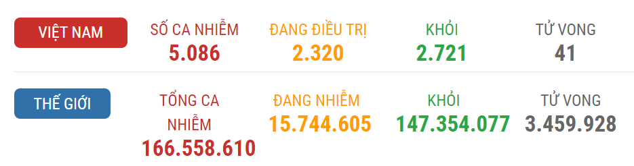

Để phòng chống sự lây lan của dịch bệnh Covid-19, toàn thế giới đã chung tay góp sức đẩy lùi đại dịch này. Rất nhiều các nhà nghiên cứu, các y bác sĩ đang ngày đêm nghiên cứu Vaccine phòng chống dịch bệnh. Ở Việt Nam, các bệnh viện luôn trong tình trạng sẵn sàng tiếp nhận và điều trị các bệnh nhân nhiễm Covid.Để đảm bảo các bệnh nhân và các người nghi nhiễm được bảo vệ sức khỏe và cách ly sự lây lan của dịch bệnh, các khu cách ly tập trung được thành lập. Những cá nhân bị nghi nhiễm có tiếp xúc với người bệnh sẽ được tập trung lại và cách ly xã hội trong 21 ngày để đảm bảo không bị nhiễm hoặc không lây lan dịch cho người khác. Việc thực hiện cách ly là bắt buộc với những người tiếp xúc với dịch bệnh. Tuy nhiên, với sự lây lan nhanh chóng của virut và các biến thể nguy hiểm của nó hiện tại, lượng người phải cách ly đang ngày một gia tăng. Việc quản lý theo cách truyền thống của các nhân viên trong khu cách ly còn khá nhiều hạn chế. Việc quản lý một số lượng lớn và ngày càng tăng đang rất khó khăn, việc tìm kiếm và chia sẻ thông tin dịch bệnh giữa các khu cách ly với nhau còn bất tiện và chậm chạm. Từ những hạn chế trên, cùng với sự cấp bách của tình hình dịch bệnh, tôi có đề xuất thực hiện một trang web quản lý các khu cách ly để hỗ trợ cho các nhân viên y tế cũng như người dân được tiếp cận thông tin một cách thuận tiện và nhanh chóng.

* 1. **Đóng góp và nội dung của đồ án**

Đồ án là sản phẩm đã hoàn thiện đầy đủ các yêu cầu thực tế của xã hội về một hệ thống quản lý khu cách ly tập trung Covid-19. Hệ thống của chúng tôi mô phỏng các tình huống, các luồng sự kiện, yêu cầu của xã hội.

Các tính năng nổi bật của hệ thống: Đồ án thiết kế và xây dựng hệ thống quản lý khu cách ly tập trung Covid-19 của chúng tôi mang tên CoviC. Chữ “C” cuối cùng trong tên là đại diện cho chữ Chung, là người đã làm đồ án này. Hệ thống CoviC là một hệ thống trên trình duyệt web, có thể hoạt động 24/7, cho phép người dùng mới làm quen dễ dàng. Hệ thống này có thể cho phép phục vụ 1000 khách hàng cùng lúc mà hiệu suất không bị giảm đáng kể, đồng thời có thể hoạt động 200 giờ liên tục không hỏng hóc. Ngoài ra hệ thống có thể hoạt động trở lại bình thường trong vòng 1 giờ sau khi xảy ra lỗi. Thời gian đáp ứng của hệ thống tối đa là 5 giây khi bình thường và 10 giây lúc cao điểm.

Trong hệ thống CoviC, sẽ có 3 phân tầng tài khoản là người quản lý, điều hành một khu; các nhân viên trong khu cách ly và cuối cùng là người dân đã đăng ký và đăng nhập vào hệ thống. Các người quản lý và các nhân viên có thể thêm, xem, sửa bất kỳ người cách ly nào trong khu cách ly thuộc quyền quản lý của mình. Riêng tính năng xóa người cách ly sẽ chỉ thuộc quyền hạn của người quản lý. Ngoài ra, nhân viên trong khu có thể cập nhật thêm các kết quả xét nghiệm Covid, ngày tháng và kết quả xét nghiệm của bất kỳ người cách ly nào.

Khi muốn thêm một người cách ly vào khu cách ly, nhân viên hoặc người quản lý cần cung cấp thông tin mà hệ thống yêu cầu. Với mỗi người cách ly, cần cung cấp các thông tin sau: Tên người cách ly, tuổi, giới tính, mã căn cước, địa chỉ, quốc tịch, số điện thoại và đặc biệt là tình trạng nghi nhiễm là F mấy. Sau đó, cần xếp người đó vào một phòng phù hợp. Thời gian vào của người đó sẽ là thời gian nhập hoàn tất để thêm người cách ly đó vào hệ thống, hệ thống sẽ nhập tự động để đảm bảo tính chính xác. Thời gian này sẽ là mốc để tính xem người đó đã cách ly được bao lâu và đã đủ thời gian ra an toàn hay chưa.

Bên cạnh đó, người quản lý hoặc nhân viên của khu có trách nhiệm cung cấp mã Code cho người dân đang thực hiện cách ly trong khu, để họ có thể tạo tài khoản trên hệ thống và liên kết tài khoản đó, khi đó, giúp họ xem thông tin của chính mình.

Riêng người quản lý khu cách ly có quyền tạo và xem các tài khoản của nhân viên dưới trướng mình, không bao gồm tài khoản và mật khẩu. Hoặc có thể xóa tài khoản này nếu người nhân viên đã rời khỏi khu cách ly. Tiếp theo, người quản lý có thể tạo mới, xem, sửa, xóa phòng cách ly nếu cần thiết. Mục đích của việc quản lý phòng trong khu cách ly là để theo dõi những người trong cùng một phòng, khi có bất kỳ ai xét nghiệm thấy dương tính với Covid-19, toàn bộ người khác trong phòng sẽ được chăm sóc y tế đặc biệt.

Người dân khi tạo tài khoản và đăng nhập vào hệ thống, có thể tạo đơn từ, gửi cho ban quản lý khi cách ly để xin cấp một điều lệnh gì đó như đơn xin vào thăm người nhà, vào đưa đồ tiếp tế, …. Họ có thể hủy đơn muốn xin nếu thấy không cần thiết nữa. Nhân viên và quản lý khu cách ly có thể xác nhận, đồng ý cho đơn được hay không.

Cuối cùng, khi người dân muốn chia sẻ thông tin về tình hình sức khỏe cũng như cách ly của mình cho người khác, họ có thể cung cấp cho mọi người một mã code QR. Mã này có hiệu lực là 1 giờ kể từ khi lúc tạo và chỉ được phép sử dụng mã này một lần. Khi đã sử dụng mã QR code này, mã đó sẽ bị hủy, không sử dụng được ở lần tiếp theo.

* 1. **Bố cục của đồ án**

Các phần còn lại của báo cáo đồ án tốt nghiệp sẽ được triển khai như sau:

Chương 2 chúng tôi xin trình bày về các phân tích hệ thống như phân tích chức năng, phân tích cấu trúc, phân tích hành vi , từ đó đưa ra cái nhìn tổng quan và đầy đủ nhất về chức năng của hệ thống.

Tại chương 3, đồ án này sẽ trình bày mặt thiết kế hệ thống như thiết kế chi tiết lớp, thiết kế về cơ sở dữ liệu, về giao diện của hệ thống và các vấn đề liên quan đến thiết kế.

Chương 4, chúng tôi sẽ khái quát lại về các bước triển khai và kiểm thử của hệ thống, từ đó đánh giá độ hoàn thiện cũng như mức độ chính xác so với thiết kế của hệ thống.

Cuối cùng, khi kết thúc đồ án, tại chương 5 sẽ là kết luận và đưa ra những phương hướng để phát triển đồ án trong tương lại.

# PHÂN TÍCH HỆ THỐNG

Chương phân tích hệ thống này cung cấp cái nhìn tổng quan, mô tả chi tiết các chức năng, các hoạt động, các dịch vụ, các ràng buộc để vận hành trong hệ thống quản lý khu cách ly tập trung Covid-19. Chương này được dành cho những người phát triển, người quản trị, bảo trì, người sử dụng, để họ có thể hiểu sâu hơn theo vai trò của họ trong hệ thống, cung cấp cho họ những mô tả các yêu cầu, chức năng của hệ thống để giúp họ sử dụng tốt hệ thống đúng với mục đích, vai trò.

* 1. **Xác định các tác nhân**

Hệ thống bao gồm 3 tác nhân chính:

|  |  |  |  |
| --- | --- | --- | --- |
| **STT** | **Tên tác nhân** | **Kế thừa** | **Mô tả** |
| 1 | Manager | Staff | Là giám đốc hay quản lý điều hành của trung tâm, người đã đăng nhập vào hệ thống với loại tài khoản là manager |
| 2 | Staff |  | Là nhân viên của trung tâm, người đã đăng nhập vào hệ thống với loại tài khoản là staff |
| 3 | User |  | Là người dân, người đã đăng nhập vào hệ thống với tài khoản đã đăng ký |
| 4 | Guess |  | Là người chưa đăng nhập vào hệ thống |

* 1. **Biểu đồ Usecase tổng quan**

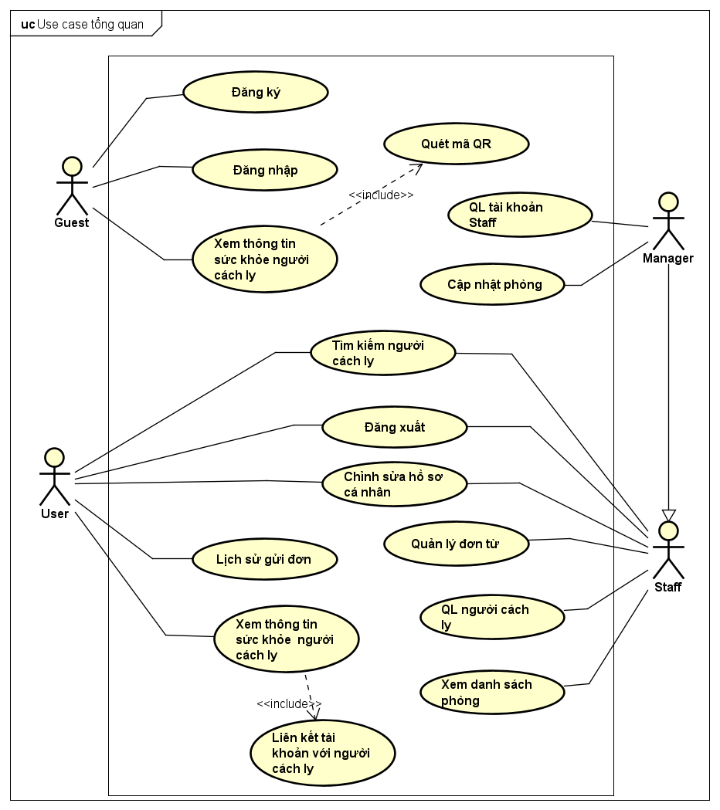

* 1. **Danh sách các chức năng**

|  |  |  |  |
| --- | --- | --- | --- |
| **Usecase** | **Tên usecase** | **Mô tả** | **Tác nhân** |
| UC001 | Đăng nhập | Đăng nhập vào hệ thống | Guest |
| UC002 | Đăng ký | Đăng ký tài khoản User của hệ thống | Guest |
| UC003 | Đăng xuất | Đăng xuất tài khoản khỏi hệ thống | User, Staff, Manager |
| UC004 | Tìm kiếm người cách ly | Tìm kiếm theo tên của người cách ly | User, Staff, Manager |
| UC005 | Lịch sử gửi đơn | Xem lại các đơn đã gửi và tạo đơn mới hoặc hủy đơn cũ | User |
| UC006 | Tạo đơn từ | User tạo đơn từ xin phép gửi đến quản lý khu cách ly | User |
| UC007 | Xem chi tiết đơn | Xem chi tiết của đơn được chọn | User, Staff, Manager |
| UC008 | Hủy bỏ đơn từ | User hủy bỏ đơn đã gửi cho trung tâm | User |
| UC009 | Quản lý đơn từ | Giúp nhân viên quản lý và phản hồi các đơn của người dân | Staff, Manager |
| UC010 | Trả lời đơn từ | Nhân viên khu cách ly trả lời các đơn từ của người dân | Staff, Manager |
| UC011 | Chỉnh sửa hồ sơ cá nhân | Thay đổi profile của tài khoản | User, Staff, Manager |
| UC012 | Thay đổi mật khẩu | Thay đổi mật khẩu của tài khoản | User, Staff, Manager |
| UC013 | Liên kết tài khoản | Liên kết tài khoản hiện tại với một người trong khu cách ly | User |
| UC014 | Cấp mã liên kết | Cấp mã liên kết cho User để họ liên kết tài khoản | Staff, Manager |
| UC015 | Quản lý người cách ly | Quản lý các người cách ly trong khu cách ly | Staff, Manager |
| UC016 | Thêm người cách ly | Thêm một người cách ly vào khu | Staff, Manager |
| UC017 | Xem chi tiết người cách ly | Xem chi tiết thông tin của người cách ly | Staff, Manager |
| UC018 | Cập nhật người cách ly | Thay đổi thông tin cá nhân người cách ly | Staff, Manager |
| UC019 | Xóa người cách ly | Xóa người cách ly khỏi khu cách ly | Manager |
| UC020 | Cho xuất viện | Cho phép người cách ly xuất viện khi đủ tiêu chuẩn | Staff, Manager |
| UC021 | Thêm xét nghiệm | Cập nhật kết quả xét nghiệm của người cách ly | Staff, Manager |
| UC022 | Quản lý tài khoản nhân viên | Quản lý danh sách tài khoản nhân viên đăng nhập hệ thống | Manager |
| UC023 | Thêm tài khoản nhân viên | Thêm tài khoản nhân viên để giúp họ đăng nhập hệ thống | Manager |
| UC024 | Xem thông tin tài khoản nhân viên | Xem thông tin tài khoản nhân viên | Manager |
| UC025 | Xóa tài khoản nhân viên | Xóa tài khoản đăng nhập của nhân viên | Manager |
| UC026 | Quản lý phòng cách ly | Quản lý các phòng cách ly của trung tâm | Staff, Manager |
| UC027 | Xem chi tiết phòng | Xem chi tiết danh sách người cách ly trong phòng | Staff, Manager |
| UC028 | Cập nhật phòng | Thay đổi thông tin của phòng | Manager |
| UC029 | Xóa phòng | Xóa phòng khỏi khu cách ly | Manager |
| UC030 | Thêm phòng | Thêm phòng mới cho khu cách ly | Manager |
| UC031 | Xem thông tin người cách ly bằng mã QR | Xem thông tin sức khỏe của người cách ly bằng mã QR khi được chủ nhân chia sẻ | Guess, User, Staff, Manager |
| UC032 | Thống kê | Thống kê của khu cách ly | Staff, Manager |

* 1. **Đặc tả các chức năng**
     1. ***Đặc tả UC001 – “Đăng nhập”***

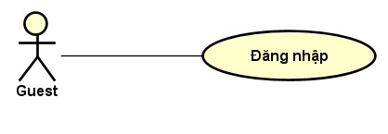

|  |  |  |  |
| --- | --- | --- | --- |
| Mã Use Case | UC001 | Tên Use case : Đăng nhập | |
| Mục đích sử dụng | Cho phép tác nhân đăng nhập vào hệ thống để sử dụng các tính năng phù hợp với loại tài khoản của mình | | |
| Tác nhân | Guess | | |
| Sự kiện kích hoạt | Khi tác nhân mở hệ thống, màn hình sẽ tự chuyển sang usecase này | | |
| Điều kiện tiên quyết | Không | | |
| Luồng sự kiện chính | STT | Thực hiện bởi | Hành động |
| 1 | Tác nhân | Tác nhân mở hệ thống |
| 2 | System | Hiển thị form đăng nhập |
| 3 | Tác nhân | Nhập đầy đủ các trường thông tin |
| 4 | System | Xác thực tài khoản |
| 5 | System | Chuyển màn hình sang giao diện chính của loại tài khoản người dùng đã nhập |
| Luồng ngoại lệ | STT | Thực hiện bởi | Hành động |
| 5a | System | Chuyển trở lại giao diện đăng nhập nếu người dùng nhập sai tài khoản |
| Hậu điều kiện | Không | | |

* Dữ liệu đầu vào của UC001 – “Đăng nhập”

|  |  |  |  |  |  |
| --- | --- | --- | --- | --- | --- |
| STT | Trường dữ liệu | Mô tả | Định dạng hiển thị | Bắt buộc | Ví dụ |
| 1 | Username | Tên đăng nhập của người dùng | Không được để trống | Có | Chung99106 |
| 2 | Password | Mật khẩu của tài khoản | Có ít nhất 6 ký tự | Có | admin123 |

* Biểu đồ hoạt động của UC001 – “Đăng nhập”

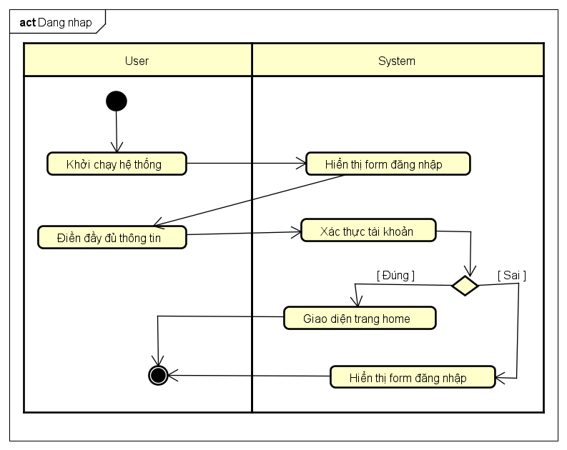

* + 1. ***Đặc tả UC002 – “Đăng ký”***

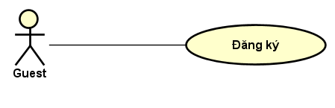

|  |  |  |  |
| --- | --- | --- | --- |
| Mã Use Case | UC002 | Tên Use case : Đăng ký | |
| Mục đích sử dụng | Cho phép tác nhân Guess tạo tài khoản là User trên hệ thống | | |
| Tác nhân | Guess | | |
| Sự kiện kích hoạt | Khi tác nhân nhấn nút đăng ký trên màn hình hệ thống khi khởi chạy | | |
| Điều kiện tiên quyết | Không | | |
| Luồng sự kiện chính | STT | Thực hiện bởi | Hành động |
| 1 | Tác nhân | Tác nhân chọn chức năng đăng ký |
| 2 | System | Hiển thị form đăng ký |
| 3 | Tác nhân | Nhập đầy đủ các trường thông tin bắt buộc |
| 4 | System | Kiểm tra thông tin có trùng lặp với tài khoản khác không |
| 5 | System | Thêm vào cơ sở dữ liệu và thông báo thành công |
| 6 | System | Tự động chuyển sang trang home sau khi đã đăng nhập |
| Luồng ngoại lệ | STT | Thực hiện bởi | Hành động |
| 4a | System | Kiểm tra thấy thông tin tên đăng nhập trùng với tài khoản khác, trở về trang đăng ký và thông báo lỗi |
| Hậu điều kiện | Tài khoản User được tạo | | |

* Dữ liệu đầu vào của UC002 – “Đăng ký”

|  |  |  |  |  |  |
| --- | --- | --- | --- | --- | --- |
| STT | Trường dữ liệu | Mô tả | Định dạng hiển thị | Bắt buộc | Ví dụ |
| 1 | Username | Tên đăng nhập của người dùng | Không được để trống | Có | Chung99106 |
| 2 | Password | Mật khẩu của tài khoản | Có ít nhất 6 ký tự | Có | admin123 |
| 3 | Tên người dùng | Họ tên thực sự của chủ tài khoản | Không được để trống | Có | Vũ Xuân Chung |
| 4 | Số điện thoại | Số điện thoại liên lạc của chủ tài khoản | Chỉ là số, có 10 ký tự | Không | 0987654321 |

* Biểu đồ hoạt động của UC002 – “Đăng ký”

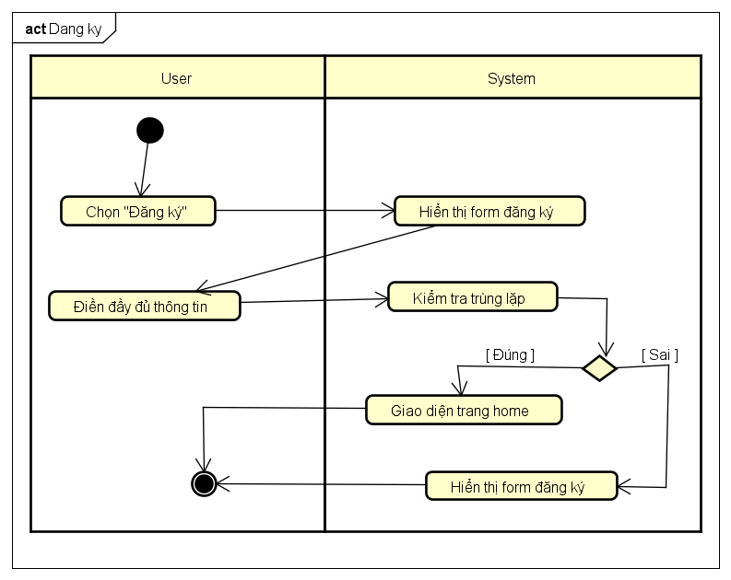

* + 1. ***Đặc tả UC003 – “Đăng xuất”***

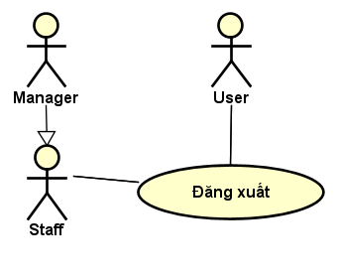

|  |  |  |  |
| --- | --- | --- | --- |
| Mã Use Case | UC003 | Tên Use case : Đăng xuất | |
| Mục đích sử dụng | Cho phép tác nhân thoát đăng nhập khỏi hệ thống | | |
| Tác nhân | User, Manager, Staff | | |
| Sự kiện kích hoạt | Khi tác nhân nhấn nút đăng xuất trên màn hình hệ thống | | |
| Điều kiện tiên quyết | Không | | |
| Luồng sự kiện chính | STT | Thực hiện bởi | Hành động |
| 1 | Tác nhân | Tác nhân chọn chức năng đăng ký |
| 2 | System | Hiển thị form đăng ký |
| 3 | Tác nhân | Nhập đầy đủ các trường thông tin bắt buộc |
| 4 | System | Kiểm tra thông tin có trùng lặp với tài khoản khác không |
| 5 | System | Thêm vào cơ sở dữ liệu và thông báo thành công |
| 6 | System | Tự động chuyển sang trang home sau khi đã đăng nhập |
| Luồng ngoại lệ | STT | Thực hiện bởi | Hành động |
| 4a | System | Kiểm tra thấy thông tin tên đăng nhập trùng với tài khoản khác, trở về trang đăng ký và thông báo lỗi |
| Hậu điều kiện | * Hệ thống quay trở về trang giao diện khi hệ thống được khởi chạy * Người sử dụng bị ngắt quyền truy cập vào các chức năng của mình | | |

* + 1. ***Đặc tả UC004 – “Tìm kiếm người cách ly ”***

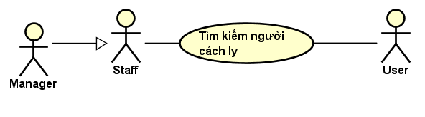

|  |  |  |  |
| --- | --- | --- | --- |
| Mã Use Case | UC004 | Tên Use case : Tìm kiếm người cách ly | |
| Mục đích sử dụng | Giúp các tác nhân dễ dàng tìm kiếm được thông tin của người cách ly trong khu vực | | |
| Tác nhân | User, Staff, Manager | | |
| Sự kiện kích hoạt | Khi tác nhân chọn vào ô tìm kiếm | | |
| Điều kiện tiên quyết | Đã đăng nhập vào hệ thống | | |
| Luồng sự kiện chính | STT | Thực hiện bởi | Hành động |
| 1 | Tác nhân | Chọn vào ô tìm kiếm và nhập thông tin để tìm kiếm |
| 2 | System | Hiển thị danh sách các người cách ly thỏa mãn |
| 3 | Tác nhân | Chọn người cách ly trong danh sách |
| 4 | System | Hiển thị các thông tin, tình hình sức khỏe của người cách ly |
| Luồng ngoại lệ | STT | Thực hiện bởi | Hành động |
| 2a | System | Không có kết quả trả về phù hợp, kết thúc usecase |
| Hậu điều kiện | Không | | |

* Dữ liệu đầu ra của UC004 – “Tìm kiếm người cách ly”

|  |  |  |  |  |  |
| --- | --- | --- | --- | --- | --- |
| STT | Trường dữ liệu | Mô tả | Định dạng hiển thị | Bắt buộc | Ví dụ |
| 1 | Họ và tên |  |  | Có | Vũ Xuân Chung |
| 2 | Tuổi |  | Số | Có | 21 |
| 3 | Khu cách ly | Tên của khu cách ly |  | Có | Nam |
| 4 | Phòng | Phòng ở hiện tại của bệnh nhân tại khu cách ly |  | Có | Số 7, đường A, quận B, Hà Nội |
| 5 | Mức độ | Mức độ nghi nhiễm Covid |  | Có | F1 |

* Biểu đồ hoạt động cho Use case UC004 “ Tìm kiếm người cách ly”

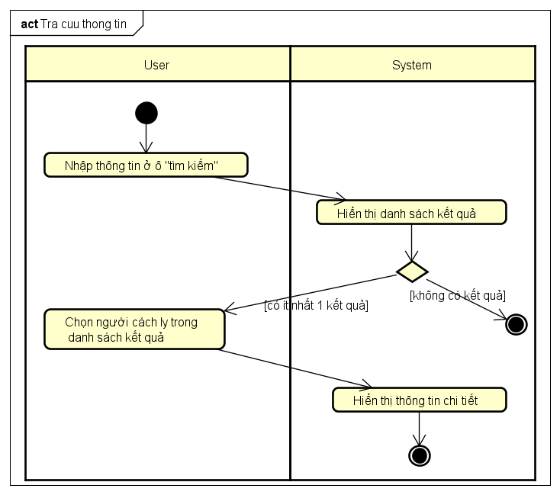

* + 1. ***Đặc tả UC005 – “Lịch sử gửi đơn”***

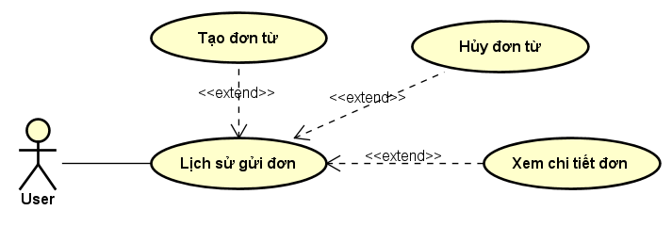

|  |  |  |  |
| --- | --- | --- | --- |
| Mã Use Case | UC005 | Tên Use case : Lịch sử gửi đơn | |
| Mục đích sử dụng | Xem lại các đơn đã gửi và tạo đơn mới hoặc hủy đơn cũ | | |
| Tác nhân | User | | |
| Sự kiện kích hoạt | Khi tác nhân chọn vào mục tạo đơn từ | | |
| Điều kiện tiên quyết | Không | | |
| Luồng sự kiện chính | STT | Thực hiện bởi | Hành động |
| 1 | User | Chọn vào ô tạo đơn từ |
| 2 | System | Hiển thị danh sách các đơn mà User đã gửi cho hệ thống |
| 3 | User | Chọn các chức năng tiếp theo |
| Luồng ngoại lệ | STT | Thực hiện bởi | Hành động |
|  |  |  |
| Hậu điều kiện | Không | | |

* + 1. ***Đặc tả UC006 – “Xem chi tiết đơn từ”***

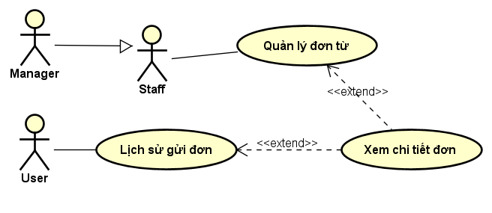

|  |  |  |  |
| --- | --- | --- | --- |
| Mã Use Case | UC006 | Tên Use case : Xem chi tiết đơn từ | |
| Mục đích sử dụng | Xem chi tiết đơn được chọn | | |
| Tác nhân | User, Manager, Staff | | |
| Sự kiện kích hoạt | Khi tác nhân chọn vào mục Xem chi tiết đơn từ | | |
| Điều kiện tiên quyết | Màn hình hiển thị danh sách các đơn | | |
| Luồng sự kiện chính | STT | Thực hiện bởi | Hành động |
| 1 | User | Chọn vào đơn muốn xem |
| 2 | System | Hiển thị thông tin chi tiết của đơn |
| Luồng ngoại lệ | STT | Thực hiện bởi | Hành động |
|  |  |  |
| Hậu điều kiện | Không | | |

* + 1. ***Đặc tả UC007 – “Tạo đơn từ”***

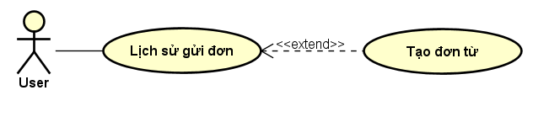

|  |  |  |  |
| --- | --- | --- | --- |
| Mã Use Case | UC007 | Tên Use case : Tạo đơn từ | |
| Mục đích sử dụng | Giúp các tác nhân tạo đơn từ xin phép | | |
| Tác nhân | User | | |
| Sự kiện kích hoạt | Khi tác nhân chọn vào mục tạo đơn từ | | |
| Điều kiện tiên quyết | Không | | |
| Luồng sự kiện chính | STT | Thực hiện bởi | Hành động |
| 1 | User | Chọn vào ô tạo đơn từ |
| 2 | System | Hiển thị các gợi ý, đầu mục của đơn từ |
| 3 | User | Điền đầy đủ thông tin cần thiết |
| 4 | System | Xác nhận và lưu trữ vào CSDL |
| Luồng ngoại lệ | STT | Thực hiện bởi | Hành động |
|  |  |  |
| Hậu điều kiện | Không | | |

* Dữ liệu đầu ra của UC007 – “Tạo đơn từ”

|  |  |  |  |  |  |
| --- | --- | --- | --- | --- | --- |
| STT | Trường dữ liệu | Mô tả | Định dạng hiển thị | Bắt buôc | Ví dụ |
| 1 | Tên người tạo | Tên người tạo đơn |  | Có | Vũ Xuân Chung |
| 2 | Loại đơn từ |  |  | Có | Đơn xin đến thăm |
| 3 | Nội dung đơn |  |  | Có |  |
| 4 | Ngày tháng gửi |  | yyyy-MM-dd HH:mm:ss | Có | 2021-05-12 12:13:45 |

* Biểu đồ hoạt động cho Use case UC007 “ Tạo đơn từ”

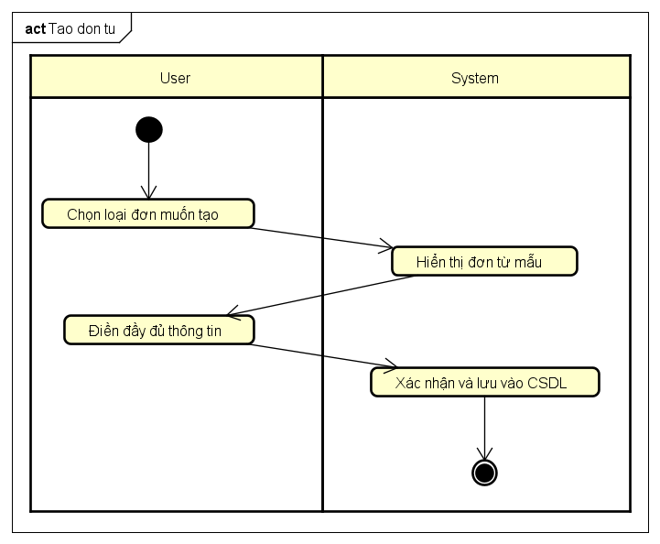

* + 1. ***Đặc tả UC008 – “Hủy bỏ đơn từ”***

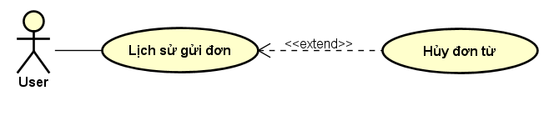

|  |  |  |  |
| --- | --- | --- | --- |
| Mã Use Case | UC008 | Tên Use case : Hủy bỏ đơn từ | |
| Mục đích sử dụng | Giúp tác nhân hủy bỏ đơn không muốn xin phép nữa | | |
| Tác nhân | User | | |
| Sự kiện kích hoạt | Khi tác nhân chọn vào mục hủy đơn | | |
| Điều kiện tiên quyết | Đơn của User chưa được xét duyệt bởi trung tâm | | |
| Luồng sự kiện chính | STT | Thực hiện bởi | Hành động |
| 1 | User | Chọn vào ô hủy đơn từ |
| 2 | System | Kiểm tra xem đơn đã được xét duyệt hay chưa |
| 3 | System | Thông báo kết quả cho User |
| 4 | System | Xác nhận và lưu trữ vào CSDL |
| Luồng ngoại lệ | STT | Thực hiện bởi | Hành động |
|  |  |  |
| Hậu điều kiện | Đơn bị hủy bỏ | | |

* Dữ liệu đầu ra của UC008 – “Hủy bỏ đơn từ”

|  |  |  |  |  |  |
| --- | --- | --- | --- | --- | --- |
| STT | Trường dữ liệu | Mô tả | Định dạng hiển thị | Bắt buộc | Ví dụ |
| 1 | Tên người tạo | Tên người tạo đơn |  | Có | Vũ Xuân Chung |
| 2 | Loại đơn từ |  |  | Có | Đơn xin đến thăm |
| 3 | Nội dung đơn |  |  | Có |  |
| 4 | Ngày tháng gửi |  | yyyy-MM-dd HH:mm:ss | Có | 2021-05-12 12:13:45 |
| 5 | Ngày tháng xác nhận |  | yyyy-MM-dd HH:mm:ss | Có | NULL |
| 6 | Kết quả xác nhận |  | Hủy bỏ | Có | Hủy bỏ |

* Biểu đồ hoạt động cho Use case UC008 “ Hủy bỏ đơn từ”

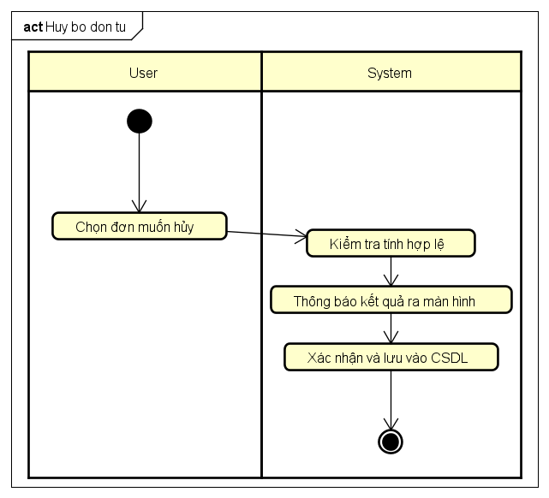

* + 1. ***Đặc tả UC009 – “Quản lý đơn từ”***

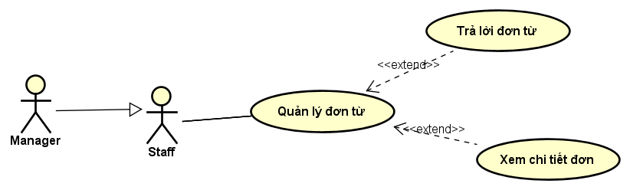

|  |  |  |  |
| --- | --- | --- | --- |
| Mã Use Case | UC009 | Tên Use case : Quản lý đơn từ | |
| Mục đích sử dụng | Giúp nhân viên quản lý và phản hồi các đơn của người dân | | |
| Tác nhân | Staff, Manager | | |
| Sự kiện kích hoạt | Khi tác nhân chọn vào mục quản lý đơn từ | | |
| Điều kiện tiên quyết | Không | | |
| Luồng sự kiện chính | STT | Thực hiện bởi | Hành động |
| 1 | Tác nhân | Chọn vào mục đơn từ |
| 2 | System | Hiển thị danh sách đơn từ từ phía người dân gửi đến khu cách ly |
| 3 | Tác nhân | Chọn các chức năng tiếp theo |
| Luồng ngoại lệ | STT | Thực hiện bởi | Hành động |
|  |  |  |
| Hậu điều kiện | Không | | |

* + 1. ***Đặc tả UC0010 – “Trả lời đơn từ”***

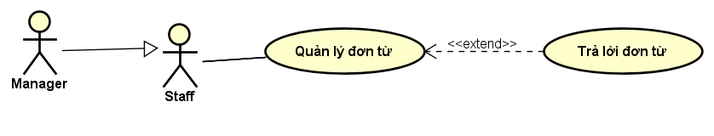

|  |  |  |  |
| --- | --- | --- | --- |
| Mã Use Case | UC010 | Tên Use case : Trả lời đơn từ | |
| Mục đích sử dụng | Giúp tác nhân xác nhận và trả lời các đơn từ từ người dùng | | |
| Tác nhân | Staff, Manager | | |
| Sự kiện kích hoạt | Khi tác nhân chọn vào mục trả lời | | |
| Điều kiện tiên quyết | Không | | |
| Luồng sự kiện chính | STT | Thực hiện bởi | Hành động |
| 1 | Staff | Chọn vào mục trả lời đơn |
| 2 | System | Hiển thị danh sách đơn từ từ phía người dân gửi đến khu cách ly |
| 3 | Staff | Chọn đơn từ trong danh sách |
| 4 | System | Hiển thị nội dung đơn từ |
|  | 5 | Staff | Thực hiện xác nhận |
|  | 6 | System | Gửi thông báo đến cho người gửi |
| Luồng ngoại lệ | STT | Thực hiện bởi | Hành động |
|  |  |  |
| Hậu điều kiện | Không | | |

* Dữ liệu đầu ra của UC010 – “Trả lời đơn từ”

|  |  |  |  |  |  |
| --- | --- | --- | --- | --- | --- |
| STT | Trường dữ liệu | Mô tả | Định dạng hiển thị | Bắt buộc | Ví dụ |
| 1 | Người tạo |  |  | Có |  |
| 2 | Loại đơn từ |  |  | Có |  |
| 1 | Nội dung đơn |  |  | Có |  |
| 2 | Kết quả xác nhận | Xác nhận có cho phép hay không | Chấp nhận / Từ chối | Có |  |
| 3 | Người xác nhận |  |  | Có | Nguyễn Văn A |
| 4 | Chức danh | Chức danh của người xác nhận đơn |  | Có | Nhân viên |
| 5 | Thời điểm xác nhận |  |  | Có |  |

* Biểu đồ hoạt động cho Use case UC007 “ Trả lời đơn từ”

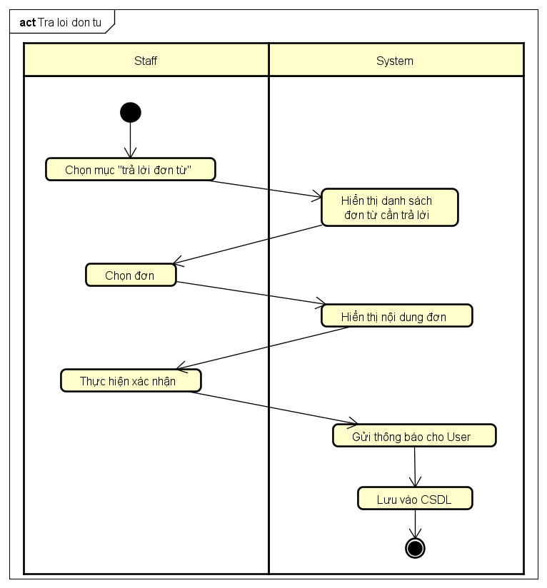

* + 1. ***Đặc tả UC011 – “Chỉnh sửa hồ sơ cá nhân”***

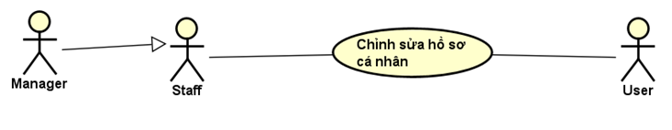

|  |  |  |  |
| --- | --- | --- | --- |
| Mã Use Case | UC011 | Tên Use case : Chỉnh sửa hồ sơ cá nhân | |
| Mục đích sử dụng | Giúp các tác nhân thay đổi được hồ sơ tài khoản của chính mình | | |
| Tác nhân | User, Staff, Manager | | |
| Sự kiện kích hoạt | Khi tác nhân chọn vào ô Quản lý tài khoản | | |
| Điều kiện tiên quyết | Đã đăng nhập thành công vào hệ thống | | |
| Luồng sự kiện chính | STT | Thực hiện bởi | Hành động |
| 1 | Tác nhân | Chọn vào ô quản lý tài khoản |
| 2 | System | Hiển thị các thông tin cá nhân của tài khoản |
| 3 | Tác nhân | Chỉnh sửa ngay tại form |
| 4 | System | Kiểm tra và update vào CSDL |
| 5 | System | Thông báo thành công |
| Luồng ngoại lệ | STT | Thực hiện bởi | Hành động |
|  |  |  |
| Hậu điều kiện | Tài khoản đã được sửa đổi | | |

* Dữ liệu đầu vào của UC011 – “Chỉnh sửa hồ sơ cá nhân”

|  |  |  |  |  |  |
| --- | --- | --- | --- | --- | --- |
| STT | Trường dữ liệu | Mô tả | Định dạng hiển thị | Bắt buộc | Ví dụ |
| 1 | Tên người dùng | Họ và tên chủ tài khoản |  | Không | Vũ Xuân Chung |
| 2 | Số điện thoại | Số điện thoại của chủ tài khoản |  | Không | 0987654321 |

* Biểu đồ hoạt động cho UC011 “ Chỉnh sửa hồ sơ cá nhân”

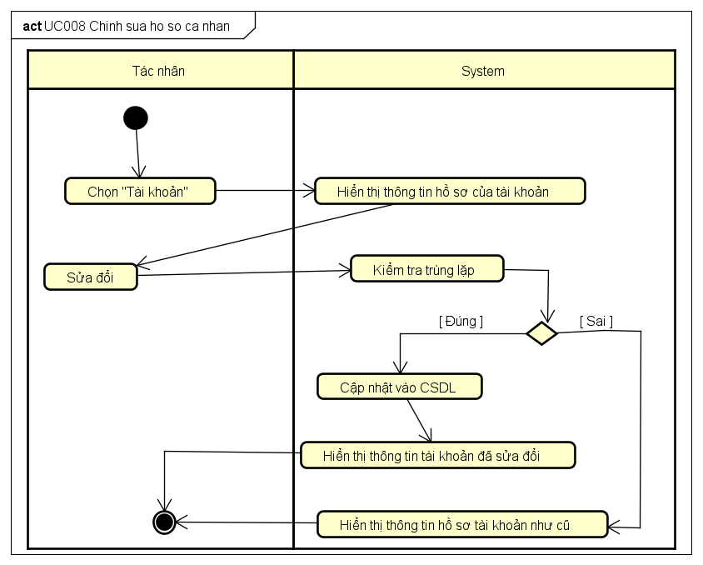

* + 1. ***Đặc tả UC0012 – “Thay đổi mật khẩu”***

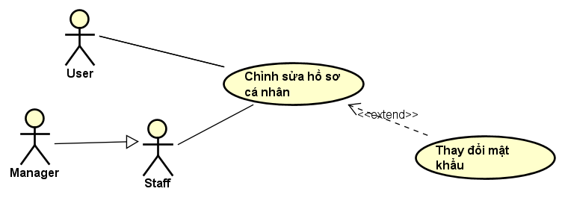

|  |  |  |  |
| --- | --- | --- | --- |
| Mã Use Case | UC012 | Tên Use case : Thay đổi mật khẩu | |
| Mục đích sử dụng | Giúp các tác nhân thay đổi được mật khẩu của chính mình | | |
| Tác nhân | User, Staff, Manager | | |
| Sự kiện kích hoạt | Khi tác nhân chọn vào ô thay đổi mật khẩu | | |
| Điều kiện tiên quyết | Đã đăng nhập thành công vào hệ thống | | |
| Luồng sự kiện chính | STT | Thực hiện bởi | Hành động |
| 1 | Tác nhân | Chọn vào ô thay đổi mật khẩu |
| 2 | System | Hiển thị form thay đổi mật khẩu |
| 3 | Tác nhân | Điền đầy đủ ngay tại form |
| 4 | System | Kiểm tra và update vào CSDL |
| 5 | System | Thông báo thành công |
| Luồng ngoại lệ | STT | Thực hiện bởi | Hành động |
| 4a | System | Kiểm tra thấy mật khẩu mới và mật khẩu cũ như nhau, thông báo thất bại |
| Hậu điều kiện | Tài khoản đã được sửa đổi mật khẩu | | |

* Dữ liệu đầu vào của UC012 – “Thay đổi mật khẩu”

|  |  |  |  |  |  |
| --- | --- | --- | --- | --- | --- |
| STT | Trường dữ liệu | Mô tả | Định dạng hiển thị | Bắt buộc | Ví dụ |
| 1 | Mật khẩu cũ | Mật khẩu hiện tại của tài khoản | Tối thiểu 6 ký tự | Có | Admin123 |
| 2 | Mật khẩu mới | Mật khẩu mới muốn đổi | Tối thiểu 6 ký tự | Có | 123admin |
| 3 | Xác nhận lại mật khẩu | Xác nhận lại mật khẩu mới | Tối thiểu 6 ký tự | Có | 123admin |

* Biểu đồ hoạt động cho UC012 “ Thay đổi mật khẩu”

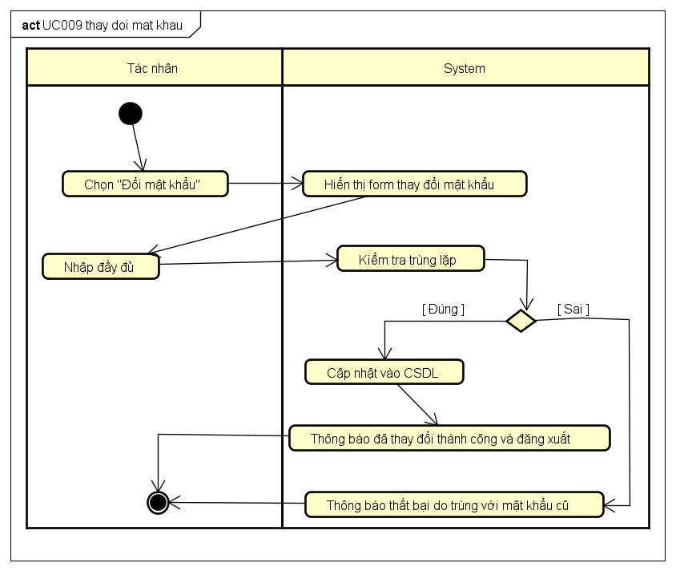

* + 1. ***Đặc tả UC013 – “Liên kết tài khoản”***

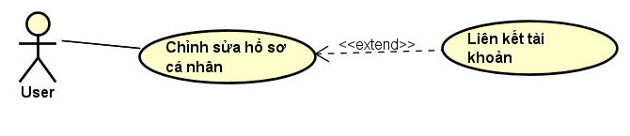

|  |  |  |  |
| --- | --- | --- | --- |
| Mã Use Case | UC013 | Tên Use case : Liên kết tài khoản | |
| Mục đích sử dụng | Giúp tài khoản của User được liên kết với một người cách ly trong khu cách ly | | |
| Tác nhân | User | | |
| Sự kiện kích hoạt | Khi tác nhân chọn vào ô “Xác minh thuộc khu cách ly” | | |
| Điều kiện tiên quyết | Tài khoản đã đăng nhập chưa liên kết | | |
| Luồng sự kiện chính | STT | Thực hiện bởi | Hành động |
| 1 | User | Chọn vào ô “Xác minh thuộc khu cách ly” |
| 2 | System | Hiển thị ô để nhập mã liên kết |
| 3 | User | Nhập mã liên kết đã xin từ người quản lý |
| 4 | System | Kiểm tra và update vào CSDL |
| 5 | System | Thông báo thành công |
| Luồng ngoại lệ | STT | Thực hiện bởi | Hành động |
| 4a | System | Kiểm tra thấy mã không đúng, thông báo thất bại |
| Hậu điều kiện | Tài khoản đã được liên kết | | |

* Dữ liệu đầu vào của UC013 – “Liên kết tài khoản”

|  |  |  |  |  |  |
| --- | --- | --- | --- | --- | --- |
| STT | Trường dữ liệu | Mô tả | Định dạng hiển thị | Bắt buộc | Ví dụ |
| 1 | Mã code | Mã code liên kết đã xin từ nhân viên y tế | Là 32 ký tự đã mã hóa | Có |  |

* Biểu đồ hoạt động cho UC013 “ Liên kết tài khoản”

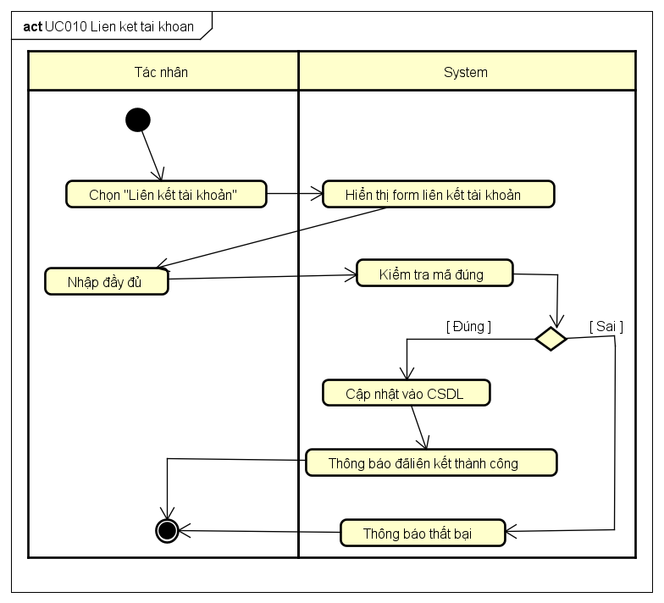

* + 1. ***Đặc tả UC014 – “Cấp mã liên kết”***

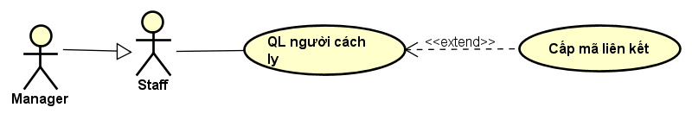

|  |  |  |  |
| --- | --- | --- | --- |
| Mã Use Case | UC014 | Tên Use case : Cấp mã liên kết | |
| Mục đích sử dụng | Nhân viên y tế trong khu có khả năng cấp mã liên kết tài khoản cho người trong khu cách ly muốn tạo tài khoản có liên kết để theo dõi sức khỏe | | |
| Tác nhân | Staff, Manager | | |
| Sự kiện kích hoạt | Khi tác nhân chọn vào ô “Cấp mã liên kết” | | |
| Điều kiện tiên quyết | Tài khoản đã đăng nhập đúng loại cần thiết | | |
| Luồng sự kiện chính | STT | Thực hiện bởi | Hành động |
| 1 | Tác nhân | Chọn vào ô “Cấp mã liên kết” |
| 2 | System | Hiển thị mã liên kết của người đó |
| Luồng ngoại lệ | STT | Thực hiện bởi | Hành động |
|  |  |  |
| Hậu điều kiện | không | | |

* Dữ liệu đầu ra của UC014 – “Cấp mã liên kết”

|  |  |  |  |  |  |
| --- | --- | --- | --- | --- | --- |
| STT | Trường dữ liệu | Mô tả | Định dạng hiển thị | Bắt buộc | Ví dụ |
| 1 | Mã code | Mã code liên kết | Là 32 ký tự đã mã hóa | Có |  |

* + 1. ***Đặc tả UC015 – “Quản lý người cách ly”***

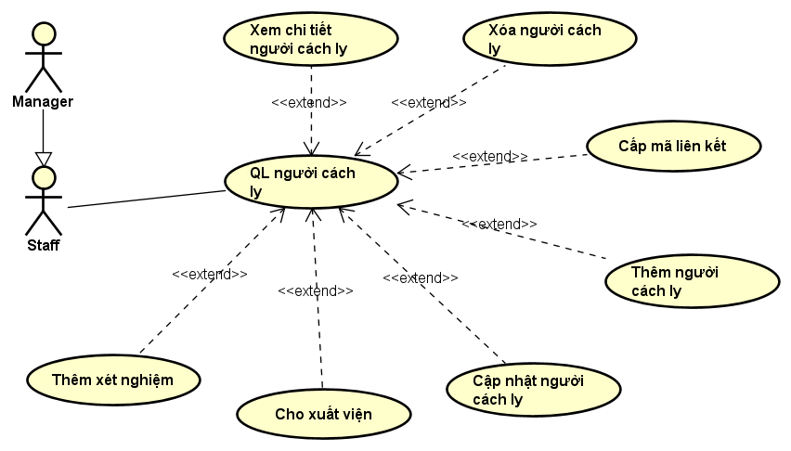

|  |  |  |  |
| --- | --- | --- | --- |
| Mã Use Case | UC015 | Tên Use case : Quản lý người cách ly | |
| Mục đích sử dụng | Cung cấp các công cụ để hỗ trợ quản lý người cách ly trong một khu | | |
| Tác nhân | Staff, Manager | | |
| Sự kiện kích hoạt | Khi tác nhân chọn vào ô “Người cách ly” | | |
| Điều kiện tiên quyết | Tài khoản đã đăng nhập đúng loại cần thiết | | |
| Luồng sự kiện chính | STT | Thực hiện bởi | Hành động |
| 1 | Tác nhân | Chọn vào ô “Quản lý người cách ly” |
| 2 | System | Hiển thị danh sách những người cách ly hiện tại trong khu |
| Luồng ngoại lệ | STT | Thực hiện bởi | Hành động |
|  |  |  |
| Hậu điều kiện | không | | |

* + 1. ***Đặc tả UC016 – “Thêm người cách ly”***

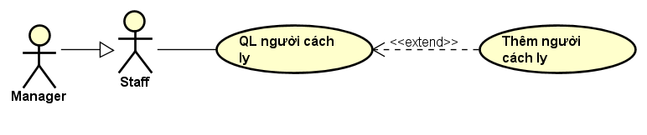

|  |  |  |  |
| --- | --- | --- | --- |
| Mã Use Case | UC016 | Tên Use case : Thêm người cách ly | |
| Mục đích sử dụng | Thêm một người cách ly vào khu cách ly | | |
| Tác nhân | Staff, Manager | | |
| Sự kiện kích hoạt | Khi tác nhân chọn vào ô “Thêm người cách ly” | | |
| Điều kiện tiên quyết | Đang ở trong màn hình Quản lý người cách ly | | |
| Luồng sự kiện chính | STT | Thực hiện bởi | Hành động |
| 1 | Tác nhân | Chọn vào ô “Thêm người cách ly” |
| 2 | System | Hiển thị form nhập thông tin người cách ly |
| 3 | Tác nhân | Nhập đầy đủ thông tin |
| 4 | System | Thông báo thêm thành công |
| Luồng ngoại lệ | STT | Thực hiện bởi | Hành động |
|  |  |  |
| Hậu điều kiện | Không | | |

* Dữ liệu đầu vào của UC016 – “Thêm người cách ly”

|  |  |  |  |  |  |
| --- | --- | --- | --- | --- | --- |
| STT | Trường dữ liệu | Mô tả | Định dạng hiển thị | Bắt buộc | Ví dụ |
| 1 | Họ tên | Họ và tên người cách ly |  | Có | Vũ Xuân A |
| 2 | Tuổi |  | Số từ 1 đến 99 | Có |  |
| 3 | Giới tính |  |  | Có |  |
| 4 | Mã căn cước |  |  | Không |  |
| 5 | Quốc tịch |  |  | Có |  |
| 6 | Địa chỉ | Địa chỉ cư trú của người cách ly |  | Có |  |
| 7 | Số điện thoại |  |  | Không | 0987654321 |
| 8 | Xếp vào phòng | Được xếp vào phòng nào của khu cách ly này |  | Có | A23 |
| 9 | Phân loại độ nghi nhiễm | Mức độ nghi nhiễm Covid |  | Có | F1 |

* + 1. ***Đặc tả UC017 – “Xem chi tiết người cách ly”***

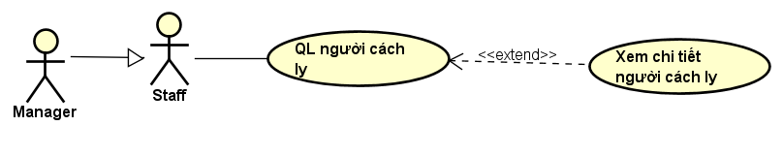

|  |  |  |  |
| --- | --- | --- | --- |
| Mã Use Case | UC017 | Tên Use case : Thêm người cách ly | |
| Mục đích sử dụng | Thêm một người cách ly vào khu cách ly | | |
| Tác nhân | Staff, Manager | | |
| Sự kiện kích hoạt | Khi tác nhân chọn vào ô “Thêm người cách ly” | | |
| Điều kiện tiên quyết | Đang ở trong màn hình Quản lý người cách ly | | |
| Luồng sự kiện chính | STT | Thực hiện bởi | Hành động |
| 1 | Tác nhân | Chọn vào ô “Xem chi tiết người cách ly” |
| 2 | System | Hiển thị chi tiết thông tin người cách ly |
| Luồng ngoại lệ | STT | Thực hiện bởi | Hành động |
|  |  |  |
| Hậu điều kiện | Không | | |

* Dữ liệu đầu ra của UC017 – “Xem chi tiết người cách ly”

|  |  |  |  |  |  |
| --- | --- | --- | --- | --- | --- |
| STT | Trường dữ liệu | Mô tả | Định dạng hiển thị | Bắt buộc | Ví dụ |
| 1 | Họ tên | Họ và tên người cách ly |  | Có | Vũ Xuân A |
| 2 | Tuổi |  | Số từ 1 đến 99 | Có |  |
| 3 | Giới tính |  |  | Có |  |
| 4 | Mã căn cước |  |  | Không |  |
| 5 | Quốc tịch |  |  | Có |  |
| 6 | Địa chỉ | Địa chỉ cư trú của người cách ly |  | Có |  |
| 7 | Số điện thoại |  |  | Không | 0987654321 |
| 8 | Xếp vào phòng | Được xếp vào phòng nào của khu cách ly này |  | Có | A23 |
| 9 | Phân loại độ nghi nhiễm | Mức độ nghi nhiễm Covid |  | Có | F1 |
| 10 | Ngày vào | Ngày vào khu cách ly | yyyy-MM-dd HH:mm:ss | Có | 2021-04-01 00:00:00 |
| 11 | Ngày ra | Ngày đã ra khu cách ly | yyyy-MM-dd HH:mm:ss | Không | 2021-04-21 00:00:00 |
| 12 | Thời gian đã cách ly | Nếu chưa ra thì lấy số ngày giữa ngày vào và hiện tại | Số | Có | 21 |
| 13 | Lịch sử xét nghiệm | Kết quả xét nghiệm |  | Có |  |

* + 1. ***Đặc tả UC018 – “Cập nhật người cách ly”***

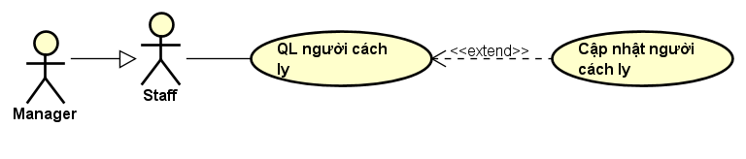

|  |  |  |  |
| --- | --- | --- | --- |
| Mã Use Case | UC018 | Tên Use case : Cập nhật người cách ly | |
| Mục đích sử dụng | Cập nhật thông tin của một người cách ly vào khu cách ly | | |
| Tác nhân | Staff, Manager | | |
| Sự kiện kích hoạt | Khi tác nhân chọn vào ô “Cập nhật hồ sơ” | | |
| Điều kiện tiên quyết | Đang ở trong màn hình Quản lý người cách ly | | |
| Luồng sự kiện chính | STT | Thực hiện bởi | Hành động |
| 1 | Tác nhân | Chọn vào ô “Cập nhật hồ sơ người cách ly” |
| 2 | System | Hiển thị form cập nhật thông tin người cách ly |
| 3 | Tác nhân | Nhập đầy đủ thông tin |
| 4 | System | Thông báo cập nhật thành công |
| Luồng ngoại lệ | STT | Thực hiện bởi | Hành động |
|  |  |  |
| Hậu điều kiện | Không | | |

* Dữ liệu đầu vào của UC018 – “Cập nhật người cách ly”

|  |  |  |  |  |  |
| --- | --- | --- | --- | --- | --- |
| STT | Trường dữ liệu | Mô tả | Định dạng hiển thị | Bắt buộc | Ví dụ |
| 1 | Họ tên | Họ và tên người cách ly |  | Có | Vũ Xuân A |
| 2 | Tuổi |  | Số từ 1 đến 99 | Không |  |
| 3 | Giới tính |  |  | Không |  |
| 4 | Mã căn cước |  |  | Không |  |
| 5 | Quốc tịch |  |  | Không |  |
| 6 | Địa chỉ | Địa chỉ cư trú của người cách ly |  | Không |  |
| 7 | Số điện thoại |  |  | Không | 0987654321 |
| 8 | Xếp vào phòng | Được xếp vào phòng nào của khu cách ly này |  | Có | A23 |
| 9 | Phân loại độ nghi nhiễm | Mức độ nghi nhiễm Covid |  | Có | F1 |

* + 1. ***Đặc tả UC019 – “Xóa người cách ly”***

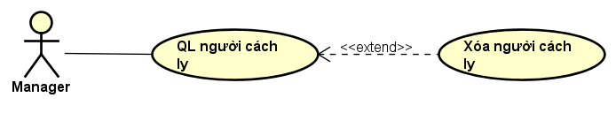

|  |  |  |  |
| --- | --- | --- | --- |
| Mã Use Case | UC019 | Tên Use case : Xóa người cách ly | |
| Mục đích sử dụng | Thêm một người cách ly vào khu cách ly | | |
| Tác nhân | Manager | | |
| Sự kiện kích hoạt | Khi tác nhân chọn vào ô “Xóa người cách ly” | | |
| Điều kiện tiên quyết | Đang ở trong màn hình Quản lý người cách ly | | |
| Luồng sự kiện chính | STT | Thực hiện bởi | Hành động |
| 1 | Manager | Chọn vào ô “Xóa người cách ly” |
| 2 | System | Thông báo xóa thành công |
| Luồng ngoại lệ | STT | Thực hiện bởi | Hành động |
|  |  |  |
| Hậu điều kiện | Xóa tài khoản thành công | | |

* + 1. ***Đặc tả UC020 – “Cho xuất viện”***

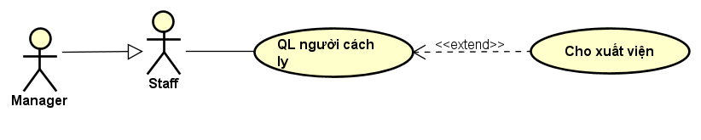

|  |  |  |  |
| --- | --- | --- | --- |
| Mã Use Case | UC020 | Tên Use case : Cho xuất viện | |
| Mục đích sử dụng | Cho người cách ly ra khỏi trung tâm khi đã đạt đủ điều kiện | | |
| Tác nhân | Staff, Manager | | |
| Sự kiện kích hoạt | Khi tác nhân chọn vào ô “Cho xuất viện” | | |
| Điều kiện tiên quyết | * Đang ở trong màn hình Xem chi tiết người cách ly * Người cách ly này vẫn chưa được xuất viện | | |
| Luồng sự kiện chính | STT | Thực hiện bởi | Hành động |
| 1 | Manager | Chọn vào ô “Cho xuất viện” |
| 2 | System | Kiểm tra đủ điều kiện cách ly để xuất viện không |
|  | 3 | System | Nếu có, cho xuất viện |
| Luồng ngoại lệ | STT | Thực hiện bởi | Hành động |
| 3a | System | Nếu không, thông báo chưa đủ điều kiện xuất viện |
| Hậu điều kiện | Không | | |

* Dữ liệu đầu ra của UC020 – “Cho xuất viện”

|  |  |  |  |  |  |
| --- | --- | --- | --- | --- | --- |
| STT | Trường dữ liệu | Mô tả | Định dạng hiển thị | Bắt buộc | Ví dụ |
| 1 | Họ tên | Họ và tên người cách ly |  | Có | Vũ Xuân A |
| 2 | Ngày vào | Ngày vào khu cách ly | yyyy-MM-dd HH:mm:ss | Có | 2021-04-01 00:00:00 |
| 3 | Ngày ra | Ngày đã ra khu cách ly | yyyy-MM-dd HH:mm:ss | Có | 2021-04-21 00:00:00 |

* + 1. ***Đặc tả UC021 – “Thêm xét nghiệm”***

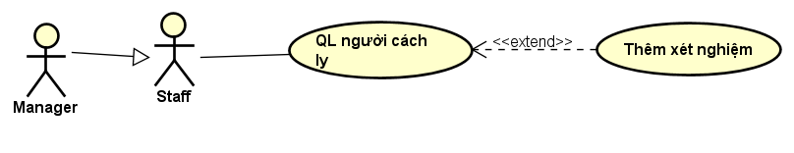

|  |  |  |  |
| --- | --- | --- | --- |
| Mã Use Case | UC021 | Tên Use case : Thêm xét nghiệm | |
| Mục đích sử dụng | Cho người cách ly ra khỏi trung tâm khi đã đạt đủ điều kiện | | |
| Tác nhân | Staff, Manager | | |
| Sự kiện kích hoạt | Khi tác nhân chọn vào ô “Thêm xét nghiệm” | | |
| Điều kiện tiên quyết | * Đang ở trong màn hình Xem chi tiết người cách ly | | |
| Luồng sự kiện chính | STT | Thực hiện bởi | Hành động |
| 1 | Tác nhân | Chọn vào ô “Thêm xét nghiệm” |
| 2 | System | Hiển thị form thêm xét nghiệm cho bệnh nhân |
| 3 | Tác nhân | Điền đầy đủ form |
| 4 | System | Thông báo thêm thành công |
| Luồng ngoại lệ | STT | Thực hiện bởi | Hành động |
|  |  |  |
| Hậu điều kiện | Không | | |

* Dữ liệu đầu vào của UC021 – “Thêm xét nghiệm”

|  |  |  |  |  |  |
| --- | --- | --- | --- | --- | --- |
| STT | Trường dữ liệu | Mô tả | Định dạng hiển thị | Bắt buộc | Ví dụ |
| 1 | Họ tên | Họ và tên người cách ly |  | Có | Vũ Xuân A |
| 2 | Thời gian xét nghiệm | Thời gian xét nghiệm | yyyy-MM-dd HH:mm:ss | Có | 2021-04-01 00:00:00 |
| 3 | Loại xét nghiệm | Loại đã xét nghiệm |  | Có | 2021-04-21 00:00:00 |
| 4 | Kết quả | Kết quả xét nghiệm | Dương tính / Âm tính | Có | Âm tính |

* Biểu đồ hoạt động cho UC021 – “Thêm xét nghiệm”

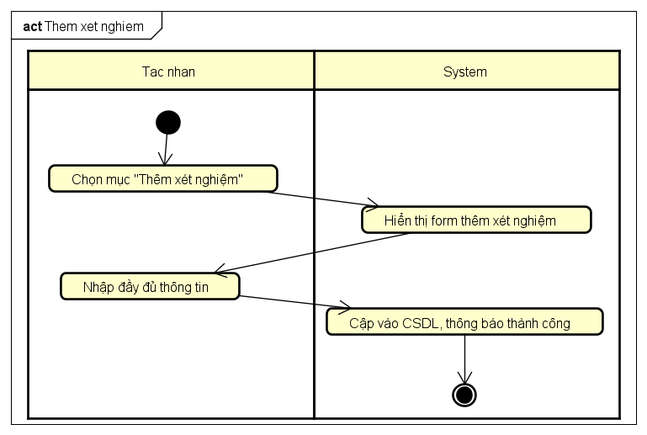

* + 1. ***Đặc tả UC022 – “Quản lý tài khoản nhân viên”***

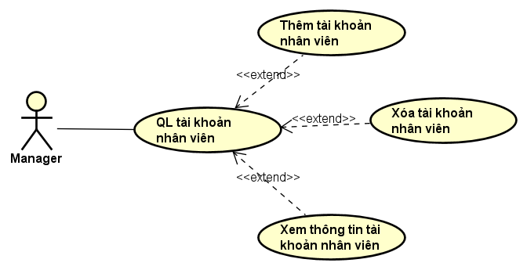

|  |  |  |  |
| --- | --- | --- | --- |
| Mã Use Case | UC022 | Tên Use case : Quản lý tài khoản nhân viên | |
| Mục đích sử dụng | Cung cấp các công cụ để hỗ trợ quản lý tài khoản của nhân viên trong khu cách ly | | |
| Tác nhân | Manager | | |
| Sự kiện kích hoạt | Khi tác nhân chọn vào ô “Quản lý tài khoản nhân viên” | | |
| Điều kiện tiên quyết | Tài khoản đã đăng nhập đúng loại cần thiết | | |
| Luồng sự kiện chính | STT | Thực hiện bởi | Hành động |
| 1 | Tác nhân | Chọn vào ô “Quản lý tài khoản nhân viên” |
| 2 | System | Hiển thị danh sách những tài khoản hiện tại của nhân viên trong khu |
| 3 | Tác nhân | Chọn các chức năng tiếp theo |
| Luồng ngoại lệ | STT | Thực hiện bởi | Hành động |
|  |  |  |
| Hậu điều kiện | không | | |

* + 1. ***Đặc tả UC023 – “Thêm tài khoản nhân viên”***

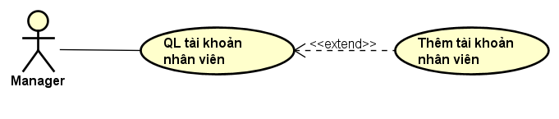

|  |  |  |  |
| --- | --- | --- | --- |
| Mã Use Case | UC023 | Tên Use case : Thêm tài khoản nhân viên | |
| Mục đích sử dụng | Thêm một tài khoản cho nhân viên mới của khu cách ly | | |
| Tác nhân | Manager | | |
| Sự kiện kích hoạt | Khi tác nhân chọn vào ô “Thêm tài khoản nhân viên” | | |
| Điều kiện tiên quyết | Đang ở trong màn hình Quản lý tài khoản nhân viên | | |
| Luồng sự kiện chính | STT | Thực hiện bởi | Hành động |
| 1 | Tác nhân | Chọn vào ô “Thêm tài khoản nhân viên” |
| 2 | System | Hiển thị form nhập thông tin nhân viên |
| 3 | Tác nhân | Nhập đầy đủ thông tin |
| 4 | System | Kiểm tra có trùng thông tin không |
| 5 | System | Thông báo thêm thành công |
| Luồng ngoại lệ | STT | Thực hiện bởi | Hành động |
| 4a | System | Nếu trùng thông tin đăng nhập, báo lỗi |
| Hậu điều kiện | Không | | |

* Dữ liệu đầu vào của UC023 – “Thêm tài khoản nhân viên”

|  |  |  |  |  |  |
| --- | --- | --- | --- | --- | --- |
| STT | Trường dữ liệu | Mô tả | Định dạng hiển thị | Bắt buộc | Ví dụ |
| 1 | Họ tên | Họ và tên người cách ly |  | Có | Vũ Xuân A |
| 2 | Tên đăng nhập |  |  | Có | Staff1 |
| 3 | Số điện thoại |  | Số | Không | 0987654321 |
| 4 | Mật khẩu |  | Ít nhất 6 ký tự | Có | Admin123 |
| 5 | Loại tài khoản |  |  | Có | Staff |

* + 1. ***Đặc tả UC024 – “Xem thông tin tài khoản nhân viên”***

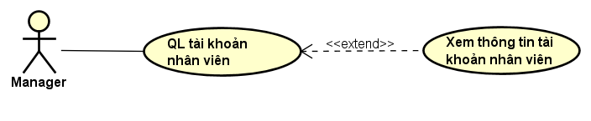

|  |  |  |  |
| --- | --- | --- | --- |
| Mã Use Case | UC024 | Tên Use case : Xem thông tin tài khoản nhân viên | |
| Mục đích sử dụng | Xem các thông tin cơ bản của nhân viên | | |
| Tác nhân | Manager | | |
| Sự kiện kích hoạt | Khi tác nhân chọn vào ô “Xem thông tin tài khoản” | | |
| Điều kiện tiên quyết | Đang ở trong màn hình Quản lý tài khoản nhân viên | | |
| Luồng sự kiện chính | STT | Thực hiện bởi | Hành động |
| 1 | Tác nhân | Chọn vào ô “Xem thông tin tài khoản” |
| 2 | System | Hiển thị cơ bản thông tin người cách ly |
| Luồng ngoại lệ | STT | Thực hiện bởi | Hành động |
|  |  |  |
| Hậu điều kiện | Không | | |

* Dữ liệu đầu ra của UC024 – “Xem thông tin tài khoản nhân viên”

|  |  |  |  |  |  |
| --- | --- | --- | --- | --- | --- |
| STT | Trường dữ liệu | Mô tả | Định dạng hiển thị | Bắt buộc | Ví dụ |
| 1 | Họ tên | Họ và tên người cách ly |  | Có | Vũ Xuân A |
| 2 | Số điện thoại |  |  | Không | 0987654321 |
| 3 | Loại tài khoản |  |  | Có | Staff |

* + 1. ***Đặc tả UC025 – “Xóa tài khoản nhân viên”***

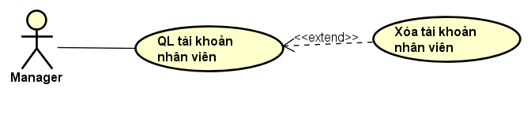

|  |  |  |  |
| --- | --- | --- | --- |
| Mã Use Case | UC025 | Tên Use case : Xóa tài khoản nhân viên | |
| Mục đích sử dụng | Xem các thông tin cơ bản của nhân viên | | |
| Tác nhân | Manager | | |
| Sự kiện kích hoạt | Khi tác nhân chọn vào ô “Xóa” | | |
| Điều kiện tiên quyết | Đang ở trong màn hình Quản lý tài khoản nhân viên | | |
| Luồng sự kiện chính | STT | Thực hiện bởi | Hành động |
| 1 | Tác nhân | Chọn vào ô “Xóa” |
| 2 | System | Thông báo xóa thành công |
| Luồng ngoại lệ | STT | Thực hiện bởi | Hành động |
|  |  |  |
| Hậu điều kiện | Không | | |

* + 1. ***Đặc tả UC026 – “Quản lý phòng cách ly”***

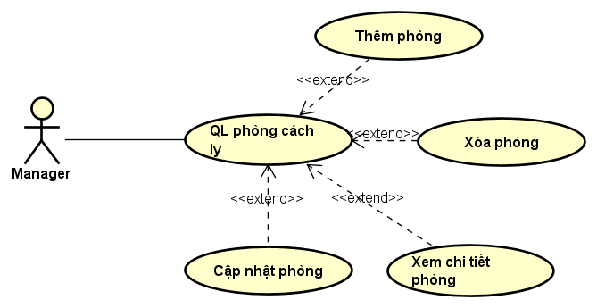

|  |  |  |  |
| --- | --- | --- | --- |
| Mã Use Case | UC026 | Tên Use case : Quản lý phòng cách ly | |
| Mục đích sử dụng | Cung cấp các công cụ để hỗ trợ quản lý phòng trong một khu | | |
| Tác nhân | Staff, Manager | | |
| Sự kiện kích hoạt | Khi tác nhân chọn vào ô “Quản lý phòng” | | |
| Điều kiện tiên quyết | Tài khoản đã đăng nhập đúng loại cần thiết | | |
| Luồng sự kiện chính | STT | Thực hiện bởi | Hành động |
| 1 | Tác nhân | Chọn vào ô “Quản lý phòng” |
| 2 | System | Hiển thị danh sách những phòng hiện tại có trong khu |
| 3 | Tác nhân | Chọn các chức năng tiếp theo |
| Luồng ngoại lệ | STT | Thực hiện bởi | Hành động |
|  |  |  |
| Hậu điều kiện | không | | |

* + 1. ***Đặc tả UC027 – “Xem chi tiết phòng”***

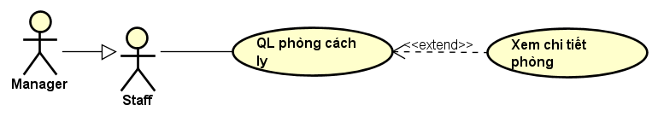

|  |  |  |  |
| --- | --- | --- | --- |
| Mã Use Case | UC027 | Tên Use case : Xem chi tiết phòng | |
| Mục đích sử dụng | Xem các thông tin chi tiết của phòng | | |
| Tác nhân | Staff, Manager | | |
| Sự kiện kích hoạt | Khi tác nhân chọn vào ô “Xem chi tiết phòng” | | |
| Điều kiện tiên quyết | Đang ở trong màn hình Quản lý phòng | | |
| Luồng sự kiện chính | STT | Thực hiện bởi | Hành động |
| 1 | Tác nhân | Chọn vào ô “Xem thông tin phòng” |
| 2 | System | Hiển thị cơ bản thông của phòng hiện tại |
| Luồng ngoại lệ | STT | Thực hiện bởi | Hành động |
|  |  |  |
| Hậu điều kiện | Không | | |

* Dữ liệu đầu ra của UC027 – “Xem chi tiết phòng”

|  |  |  |  |  |  |
| --- | --- | --- | --- | --- | --- |
| STT | Trường dữ liệu | Mô tả | Định dạng hiển thị | Bắt buộc | Ví dụ |
| 1 | Tên phòng |  |  | Có | A43 |
| 2 | Số giường tối đa |  |  | Có | 8 |
| 3 | Số bệnh nhân hiện có |  |  | Có | 2 |
| 4 | Chi tiết bệnh nhân trong phòng | Cung cấp các thông tin về tên tuổi, tình trạng nghi nhiễm |  | Có |  |

* + 1. ***Đặc tả UC028 – “Cập nhật phòng”***

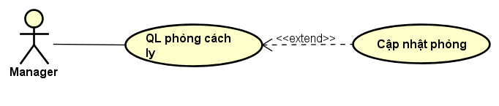

|  |  |  |  |
| --- | --- | --- | --- |
| Mã Use Case | UC025 | Tên Use case : Cập nhật phòng | |
| Mục đích sử dụng | Cập nhật các thông tin của phòng | | |
| Tác nhân | Manager | | |
| Sự kiện kích hoạt | Khi tác nhân chọn vào ô “Cập nhật phòng” | | |
| Điều kiện tiên quyết | Đang ở trong màn hình Quản lý phòng | | |
| Luồng sự kiện chính | STT | Thực hiện bởi | Hành động |
| 1 | Tác nhân | Chọn vào ô “Cập nhật phòng” |
| 2 | System | Hiển thị form cập nhật phòng |
|  | 3 | Tác nhân | Điền thông tin thay đổi |
|  | 4 | System | Cập nhật vào CSDL |
| Luồng ngoại lệ | STT | Thực hiện bởi | Hành động |
|  |  |  |
| Hậu điều kiện | Không | | |

* Dữ liệu đầu vào của UC028 – “Cập nhật phòng”

|  |  |  |  |  |  |
| --- | --- | --- | --- | --- | --- |
| STT | Trường dữ liệu | Mô tả | Định dạng hiển thị | Bắt buộc | Ví dụ |
| 1 | Tên phòng |  |  | Có | A43 |
| 2 | Số giường tối đa |  |  | Có | 8 |
| 3 | Ghi chú |  |  | Không |  |

* Biểu đồ hoạt động cho UC0028 – “Cập nhật phòng”

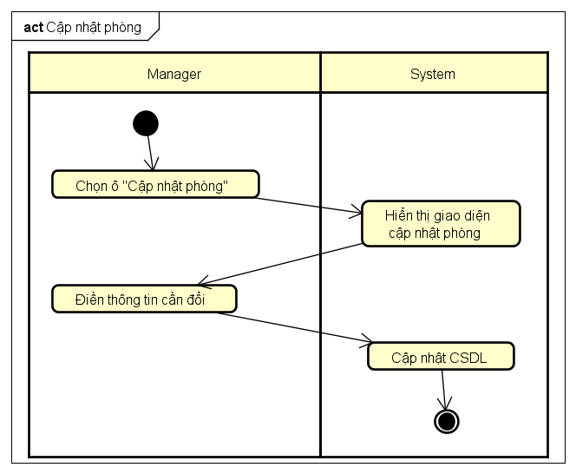

* + 1. ***Đặc tả UC029 – “Xóa phòng”***

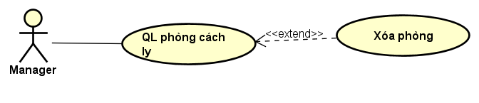

|  |  |  |  |
| --- | --- | --- | --- |
| Mã Use Case | UC029 | Tên Use case : Xóa phòng | |
| Mục đích sử dụng | Xóa phòng khởi khu cách ly | | |
| Tác nhân | Manager | | |
| Sự kiện kích hoạt | Khi tác nhân chọn vào ô “Xóa” | | |
| Điều kiện tiên quyết | Đang ở trong màn hình Quản lý phòng cách ly | | |
| Luồng sự kiện chính | STT | Thực hiện bởi | Hành động |
| 1 | Tác nhân | Chọn vào ô “Xóa” |
| 2 | System | Kiểm tra xem có người cách ly nào đang trong phòng không |
| 3 | System | Nếu không có, xóa thành công |
| Luồng ngoại lệ | STT | Thực hiện bởi | Hành động |
| 3a | System | Nếu có, thông báo thất bại |
| Hậu điều kiện | Không | | |

* Biểu đồ hoạt động cho Usecase UC029 – “Xóa phòng”

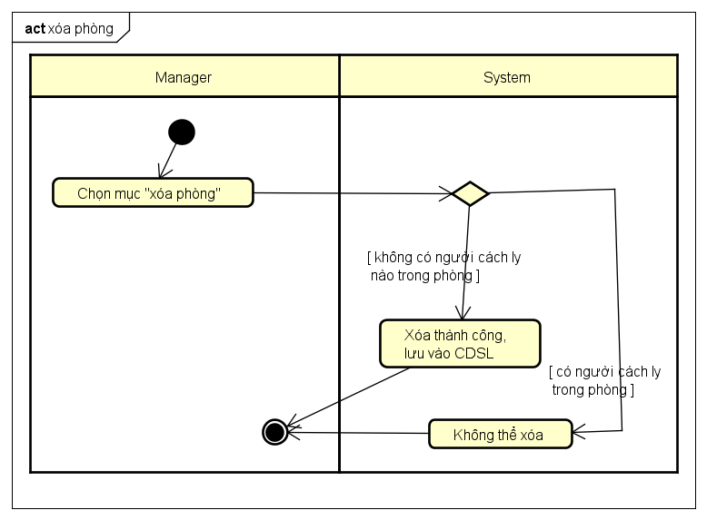

* + 1. ***Đặc tả UC030 – “Thêm phòng”***

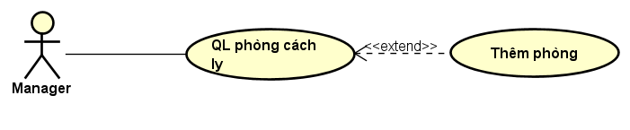

|  |  |  |  |
| --- | --- | --- | --- |
| Mã Use Case | UC030 | Tên Use case : Thêm phòng | |
| Mục đích sử dụng | Xóa phòng khởi khu cách ly | | |
| Tác nhân | Manager | | |
| Sự kiện kích hoạt | Khi tác nhân chọn vào ô “Thêm phòng” | | |
| Điều kiện tiên quyết | Đang ở trong màn hình Quản lý phòng cách ly | | |
| Luồng sự kiện chính | STT | Thực hiện bởi | Hành động |
| 1 | Manager | Chọn vào ô “Thêm” |
| 2 | System | Hiển thị form thêm phòng |
| 3 | Manager | Điền đầy đủ thông tin |
| 4 | System | Thêm vào CSDL, thông báo thành công |
| Luồng ngoại lệ | STT | Thực hiện bởi | Hành động |
|  |  |  |
| Hậu điều kiện | Không | | |

* Dữ liệu đầu vào của UC030 – “Thêm phòng”

|  |  |  |  |  |  |
| --- | --- | --- | --- | --- | --- |
| STT | Trường dữ liệu | Mô tả | Định dạng hiển thị | Bắt buộc | Ví dụ |
| 1 | Tên phòng |  |  | Có | A43 |
| 2 | Số giường tối đa |  |  | Có | 8 |
| 3 | Ghi chú |  |  | Không |  |

* Biểu đồ hoạt động cho UC030 – “Thêm phòng”

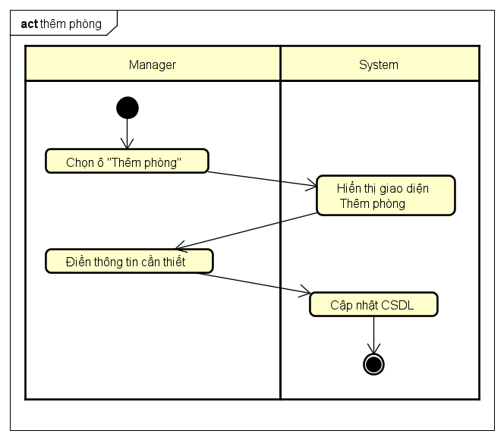

* + 1. ***Đặc tả UC031 – “Xem thông tin người cách ly qua mã QR”***

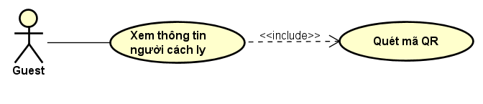

|  |  |  |  |
| --- | --- | --- | --- |
| Mã Use Case | UC031 | Tên Use case : Xem thông tin người cách ly qua mã QR | |
| Mục đích sử dụng | Giúp người khác có thể xem được thông tin của người cách ly khi được chia sẻ mã QR | | |
| Tác nhân | Guest | | |
| Sự kiện kích hoạt | Khi tác nhân có mã QR | | |
| Điều kiện tiên quyết | Có mã QR hiệu lực | | |
| Luồng sự kiện chính | STT | Thực hiện bởi | Hành động |
| 1 | Guest | Quét mã QR |
| 2 | System | Kiểm tra mã QR có còn hiệu lực không |
| 3 | Manager | Điều hướng đến trang thông tin |
| Luồng ngoại lệ | STT | Thực hiện bởi | Hành động |
| 2a | System | Mã QR không còn hiệu lực, thông báo lỗi |
| Hậu điều kiện | Không | | |

* Dữ liệu đầu ra của UC031 – “Xem thông tin người cách ly qua mã QR”

|  |  |  |  |  |  |
| --- | --- | --- | --- | --- | --- |
| STT | Trường dữ liệu | Mô tả | Định dạng hiển thị | Bắt buộc | Ví dụ |
| 1 | Họ tên | Họ tên |  | Có | Vũ Xuân A |
| 2 | Tình trạng nghi nhiễm | Mức độ nghi nhiễm Covid-19 |  | Có | F4 |
| 3 | Lịch sử xét ngiệm | Lịch sử xét nghiệm Covid-19 |  | Có |  |
| 4 | Ngày tháng thực hiện |  |  | Có |  |
| 5 | Sức khỏe |  |  | Có |  |

* + 1. ***Đặc tả UC032 – “Thống kê”***

|  |  |  |  |
| --- | --- | --- | --- |
| Mã Use Case | UC030 | Tên Use case : Thống kê | |
| Mục đích sử dụng | Thống kê các mục của khu cách ly: Số người hiện tại, hôm nay, còn chỗ không, bao nhiêu đơn hôm nay | | |
| Tác nhân | Staff, Manager | | |
| Sự kiện kích hoạt | Khi tác nhân đăng nhập vào hệ thống thành công | | |
| Điều kiện tiên quyết | Không | | |
| Luồng sự kiện chính | STT | Thực hiện bởi | Hành động |
| 1 | Tác nhân | Đăng nhập vào hệ thống thành công |
| 2 | System | Tự động điều hướng đến trang home, trong đó hiển thị thống kê luôn |
| Luồng ngoại lệ | STT | Thực hiện bởi | Hành động |
|  |  |  |
| Hậu điều kiện | Không | | |

* Dữ liệu đầu ra của UC032 – “Thống kê”

|  |  |  |  |  |  |
| --- | --- | --- | --- | --- | --- |
| STT | Trường dữ liệu | Mô tả | Định dạng hiển thị | Bắt buộc | Ví dụ |
| 1 | Số người cách ly hôm nay |  | Số dương | Có | 1 |
| 2 | Số người cách ly tháng này |  | Số dương | Có | 12 |
| 3 | Số đơn hôm nay |  | Số dương | Có | 34 |
| 4 | Số đơn tháng này |  | Số dương | Có | 123 |
| 5 | Sức chứa còn lại |  | Số dương | Có | 145 |
| 6 | Tổng sức chưa |  | Số dương | Có | 223 |

* 1. **Các yêu cầu khác**

Hệ thống CoviC là một hệ thống trên trình duyệt web, có thể hoạt động 24/7, cho phép người dùng mới làm quen dễ dàng. Hệ thống này có thể cho phép phục vụ 1000 khách hàng cùng lúc mà hiệu suất không bị giảm đáng kể, đồng thời có thể hoạt động 200 giờ liên tục không hỏng hóc. Ngoài ra hệ thống có thể hoạt động trở lại bình thường trong vòng 1 giờ sau khi xảy ra lỗi. Thời gian đáp ứng của hệ thống tối đa là 5 giây khi bình thường và 10 giây lúc cao điểm.

# THIẾT KẾ HỆ THỐNG

## Thiết kế kiến trúc

### *Kiến trúc MVC*

1. *Tổng quan về kiến trúc MVC*

MVC là từ viết tắt bởi 3 từ Model – View – Controller. Đây là mô hình thiết kế sử dụng trong kỹ thuật phần mềm. Mô hình source code thành 3 phần, tương ứng mỗi từ. Mỗi từ tương ứng với một hoạt động tách biệt trong một mô hình.

* Model (M): Là bộ phận có chức năng lưu trữ toàn bộ dữ liệu của ứng dụng. Bộ phận này là một cầu nối giữa 2 thành phần bên dưới là View và Controller. Model thể hiện dưới hình thức là một cơ sở dữ liệu hoặc có khi chỉ đơn giản là một file XML bình thường. Model thể hiện rõ các thao tác với cơ sở dữ liệu như cho phép xem, truy xuất, xử lý dữ liệu,…
* View (V): Đây là phần giao diện (theme) dành cho người sử dụng. Nơi mà người dùng có thể lấy được thông tin dữ liệu của MVC thông qua các thao tác truy vấn như tìm kiếm hoặc sử dụng thông qua các website.
* Controller (C): Bộ phận có nhiệm vụ xử lý các yêu cầu người dùng đưa đến thông qua view. Từ đó, Controller đưa ra dữ liệu phù hợp với người dùng. Bên cạnh đó, Controller còn có chức năng kết nối với model.

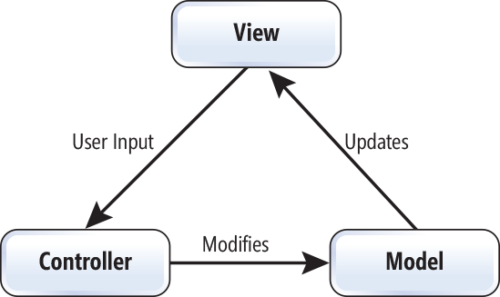

1. *Tương tác giữa các thành phần*

* Controller tương tác với qua lại với View
* Controller tương tác qua lại với Model
* Model và View không có sự tương tác với nhau mà nó tương tác với nhau thông qua Controller.

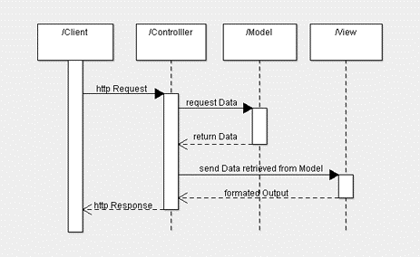

1. *Ưu điểm của mô hình MVC*

* Trình tự xử lý rất rõ ràng
* Tách biệt Model và View, tạo sự linh hoạt khi thay đổi ứng dụng (giao diện, xử lí, …)
* Tầng Model và View có thể thay đổi, chỉnh sửa 1 cách độc lập. Ta có thể tạo các ứng dụng giao tiếp thông minh hơn chỉ bằng cách thay đổi View, hoặc cũng có thể thay thế Database bằng các sử dụng Web service, …
* Mô hình MVC quy hoạch các class/function vào các thành phần riêng biêt Controller - Model - View, việc đó làm cho quá trình phát triển - quản lý - vận hành - bảo trì web diễn ra thuận lợi hơn, tạo ra được các chức năng chuyên biệt hoá đồng thời kiểm soát được luồng xử lý.
* Tạo mô hình chuẩn cho dự án, khi người có chuyên môn ngoài dự án tiếp cận với dự án dễ dàng hơn.
* Mô hình đơn giản, dễ hiểu, xử lý những nghiệp vụ đơn giản, và dễ dàng triển khai với các dự án nhỏ.

### *Thiết kế tổng quan*

Dựa trên mô hình MVC được trình bày như trên, ta có thể chia hệ thống thành 3 package tương ứng:

* Package view: chứa các file jsp, có chức năng hiển thị giao diện cho người dùng có thể tương tác.
* Package model: gồm các folder:
* entity: Chứa các class định nghĩa cho đối tượng, các class này sẽ được ánh xạ đến các bảng trong cơ sở dữ liệu
* dao: Chứa các class thực hiện nhiệm vụ tương tác với cơ sở dữ liệu.
* Package controllor: Chứa các servlet class thực hiện nhận request từ người dùng và trả về view tương ứng (nhiệm vụ điều hướng).
* Package exception: chứa các class xử lý luồng ngoại lệ.
* Package utils: Chứa các class được định nghĩa để dùng như là các thư viện.
* Sơ đồ package diagram được biểu diễn dưới đây:

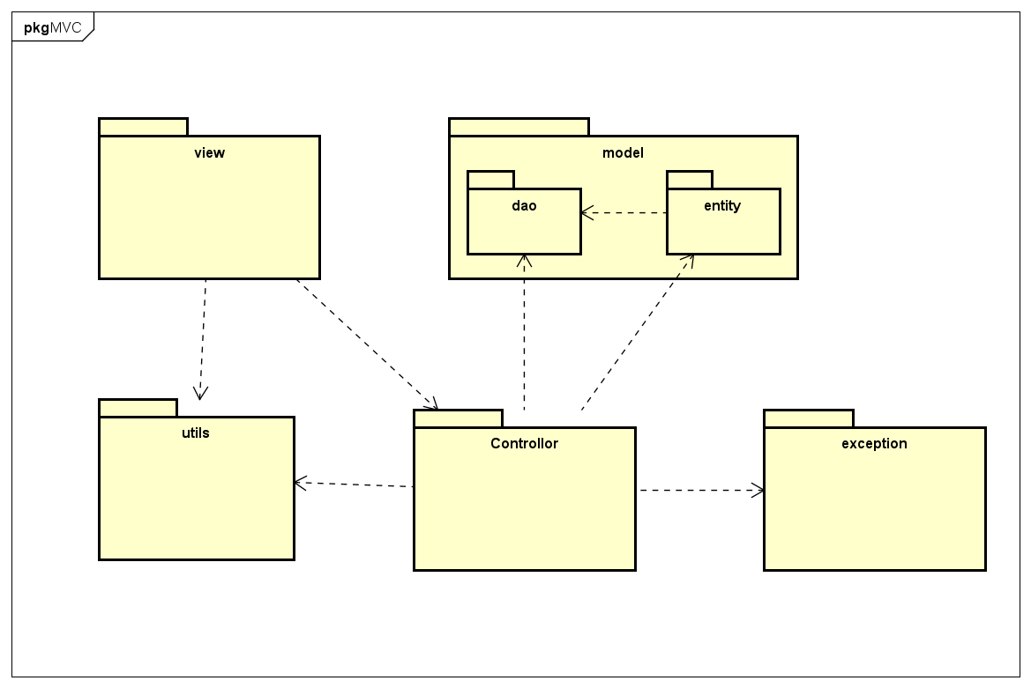

### *Thiết kế chi tiết gói*

1. *Package utils*

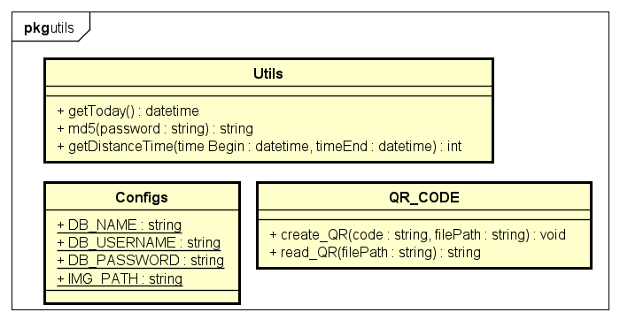

1. *Package view*

Package view có chức năng hiển thị cho người dùng hệ thống tương tác với hệ thống. Package sẽ bao gồm các file .jsp, các thư mục chứa các file .css, hình ảnh để render cho hệ thống

1. *Package entity*

Trong package này, có các entity chính đại diện cho các thực thể được xác định, tuy nhiên nó có thể được thay đổi trong quá trình triển khai để đảm bảo một số tính chất của design principles.

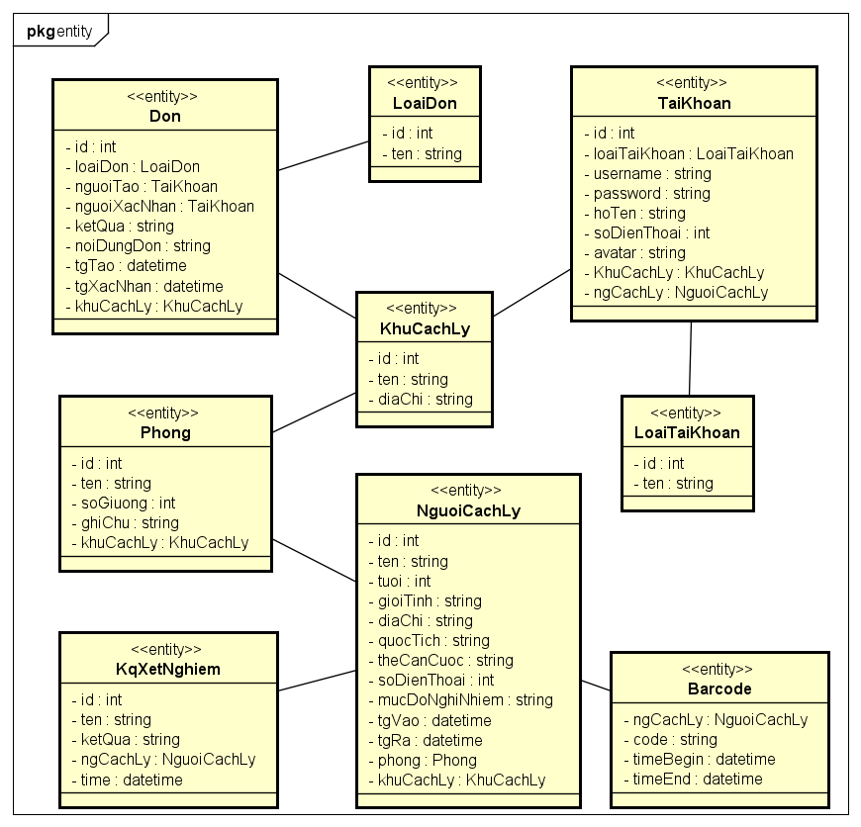

1. *Package dao*

Package này gồm các class thực hiện quá trình kết nối với cơ sở dữ liệu bao gồm quá trình đọc dữ liệu từ cơ sở dữ liệu, update, ghi vào cơ sở dữ liệu thông qua các truy vấn sql.

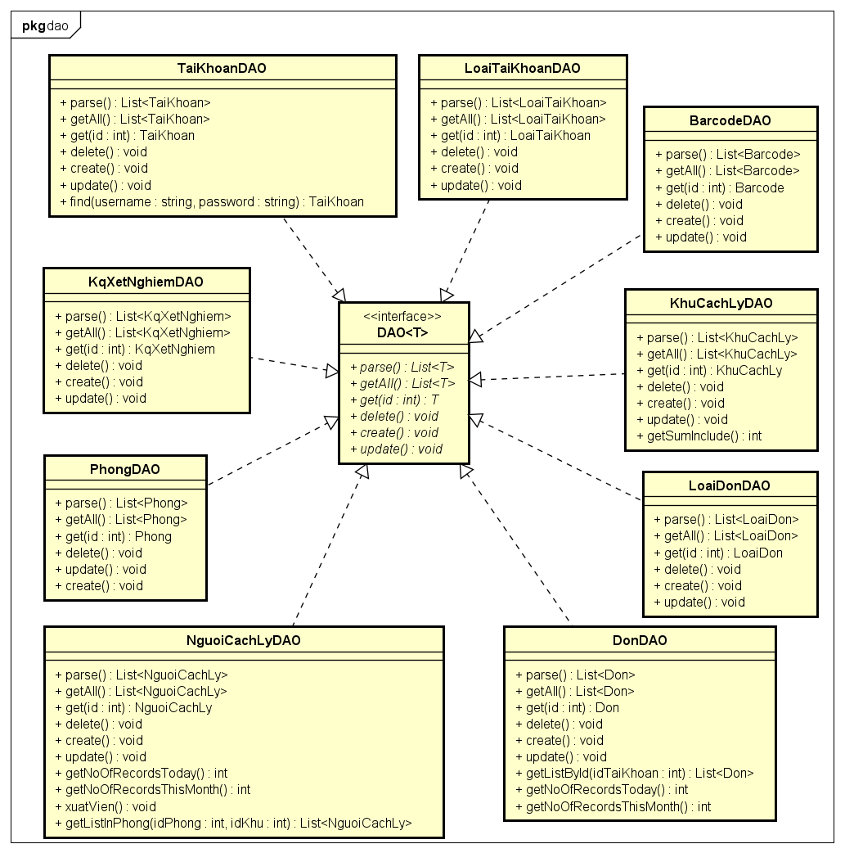

1. *Package controller*

Package controller được chia theo nhiệm vụ chung của các class là điều khiển luồng thực hiện giữa views và database. Package controller sẽ bao gồm nhiều package nhỏ hơn, các package nhỏ hơn này sẽ quản lý một tính năng riêng biệt của hệ thống. Trong các package nhỏ hơn gồm nhiều class hợp thành, mỗi class sẽ tương ứng như là một file servlet, có chức năng vừa điều khiển luồng xử lý, cũng như gọi các hàm để xử lý dữ liệu.

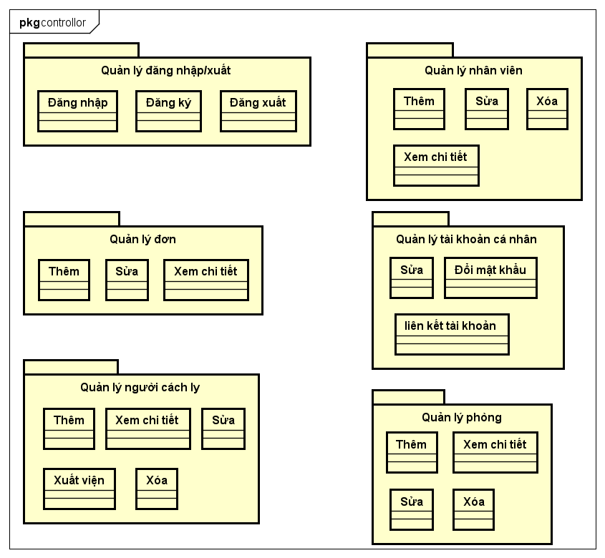

## Biểu đồ tương tác

* + 1. ***Biểu đồ tương tác cho UC001 – “Đăng nhập”***

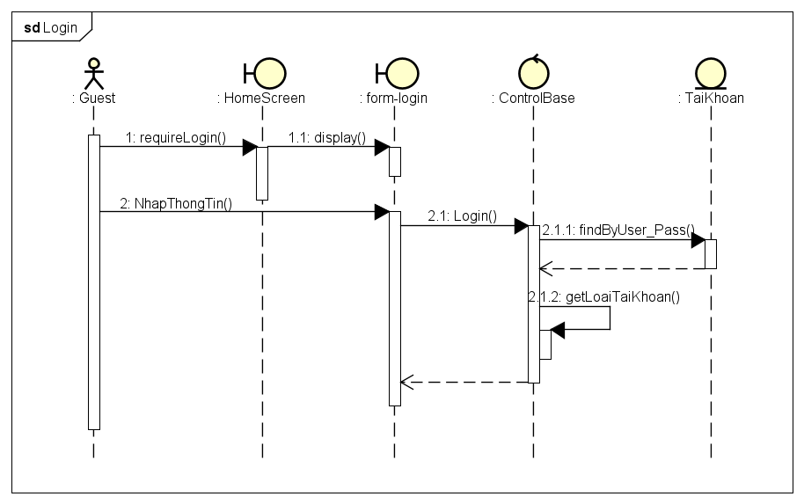

* + 1. ***Biểu đồ tương tác cho UC002 – “Đăng ký”***

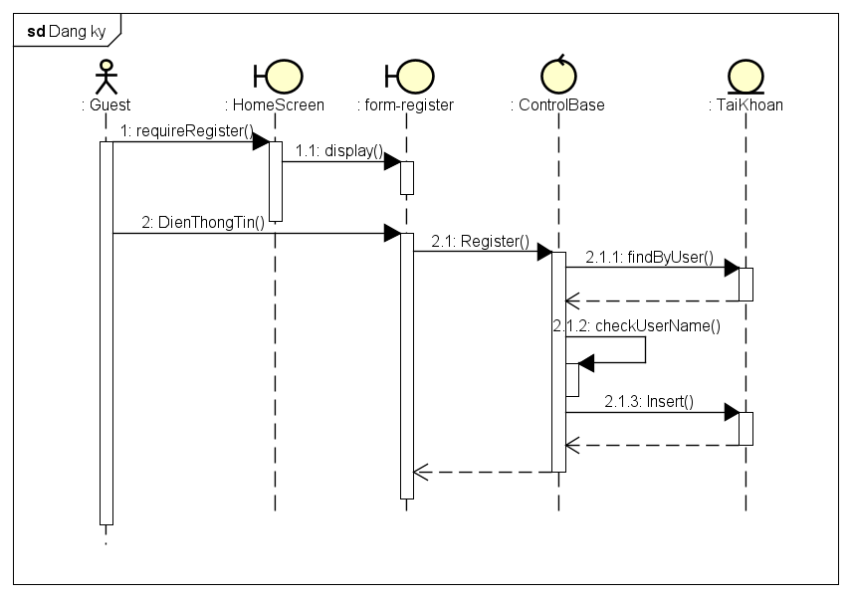

* + 1. ***Biểu đồ tương tác cho UC004 – “Tìm kiếm người cách ly”***

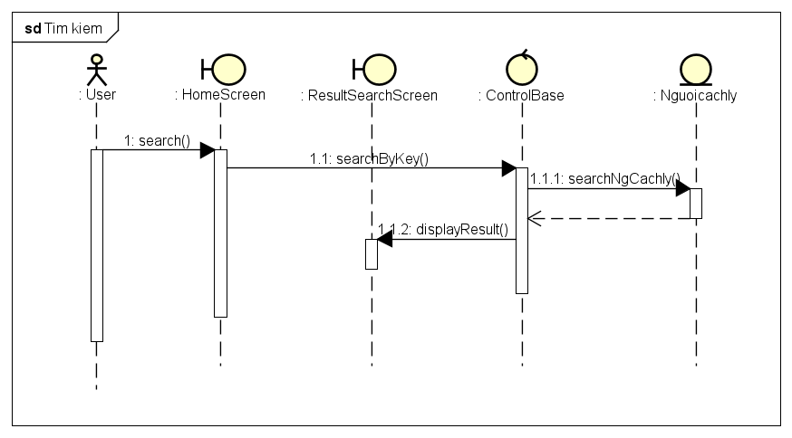

* + 1. ***Biểu đồ tương tác cho UC005 – “Lịch sử gửi đơn”***

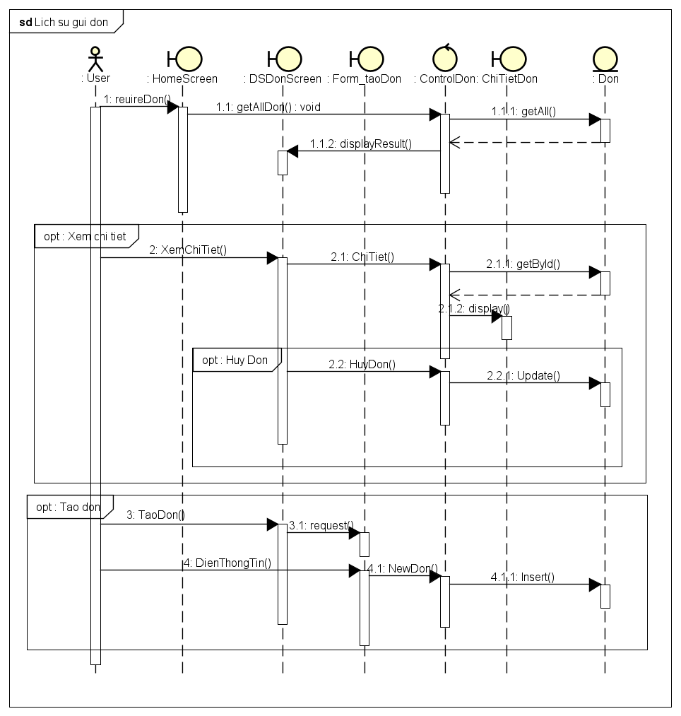

* + 1. ***Biểu đồ tương tác cho UC009 – “Quản lý đơn từ”***

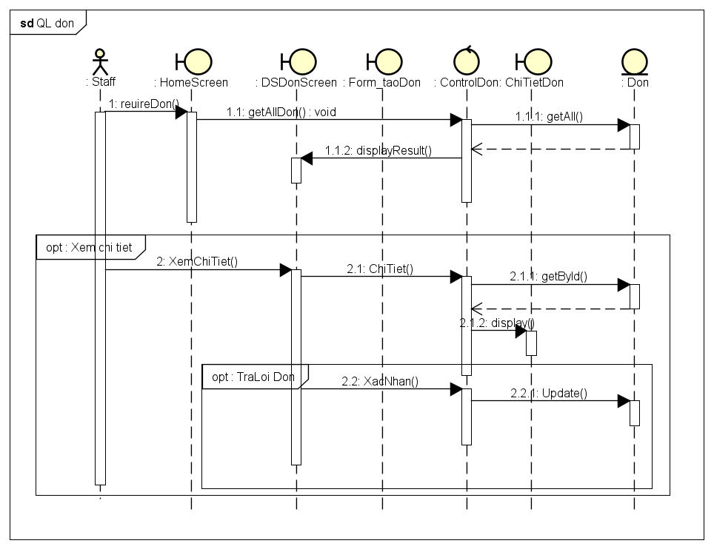

* + 1. ***Biểu đồ tương tác cho UC011 – “Chỉnh sửa hồ sơ cá nhân”***

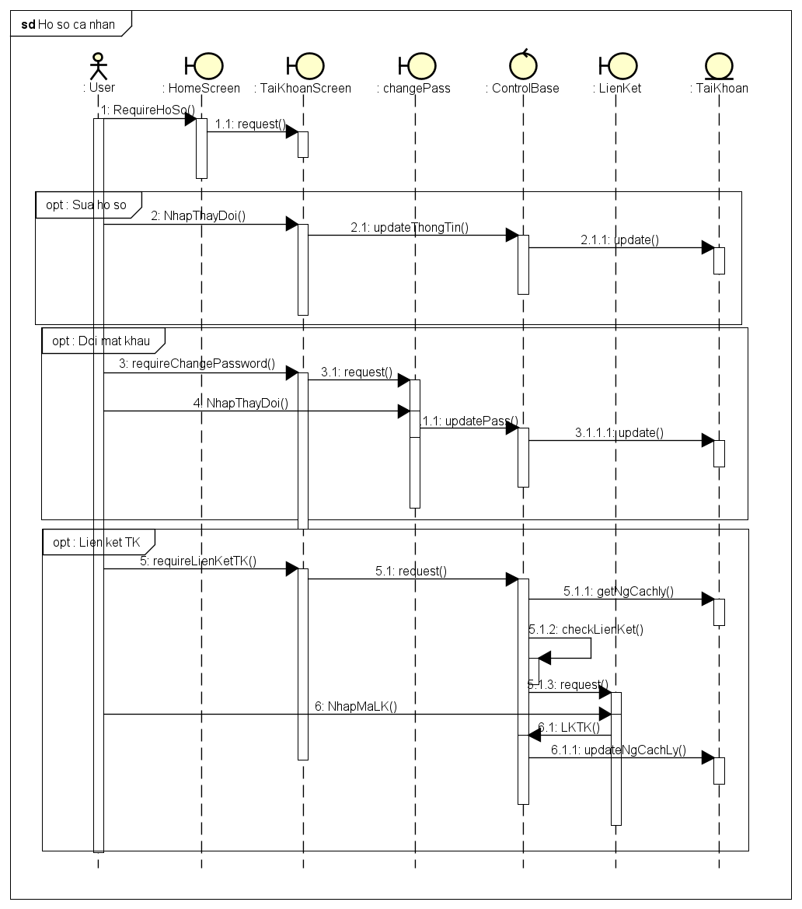

* + 1. ***Biểu đồ tương tác cho UC016 – “Quản lý người cách ly”***

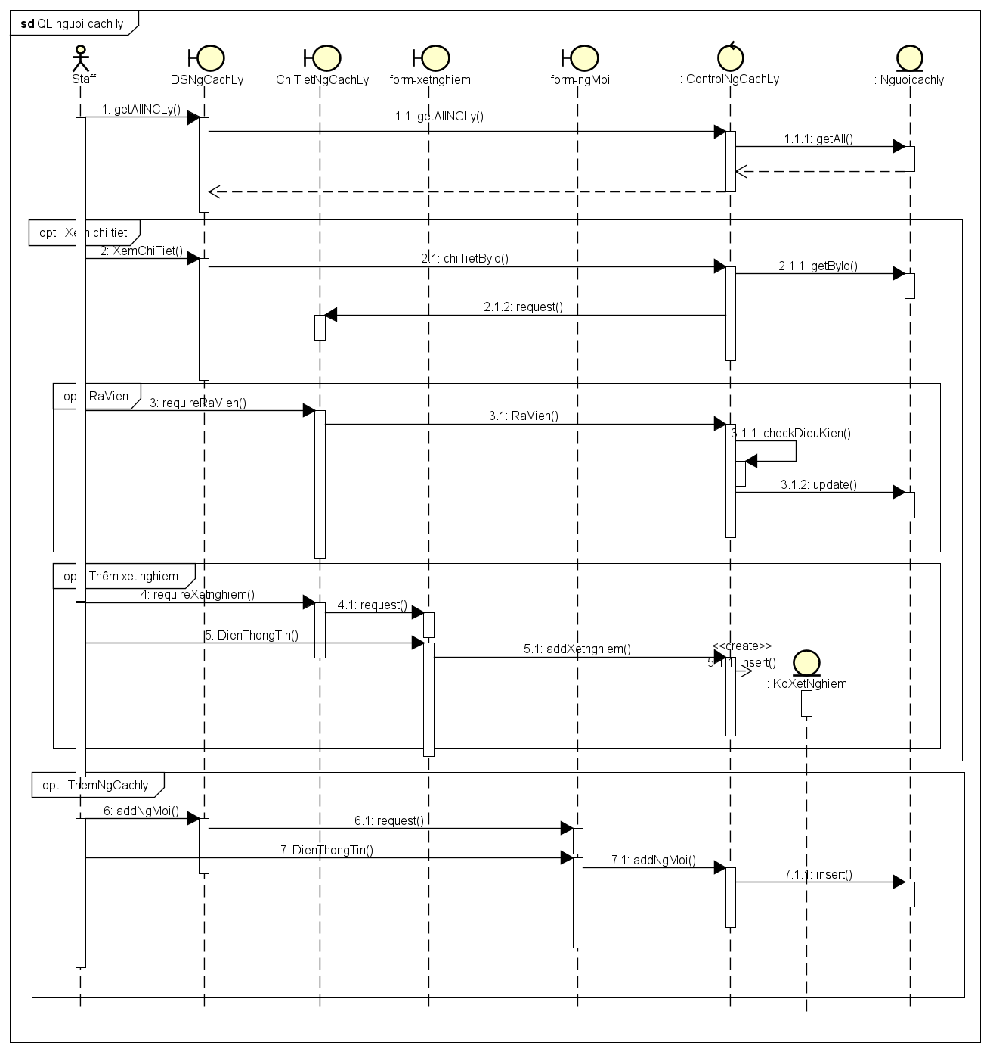

* + 1. ***Biểu đồ tương tác cho UC022 – “Quản lý tài khoản nhân viên”***

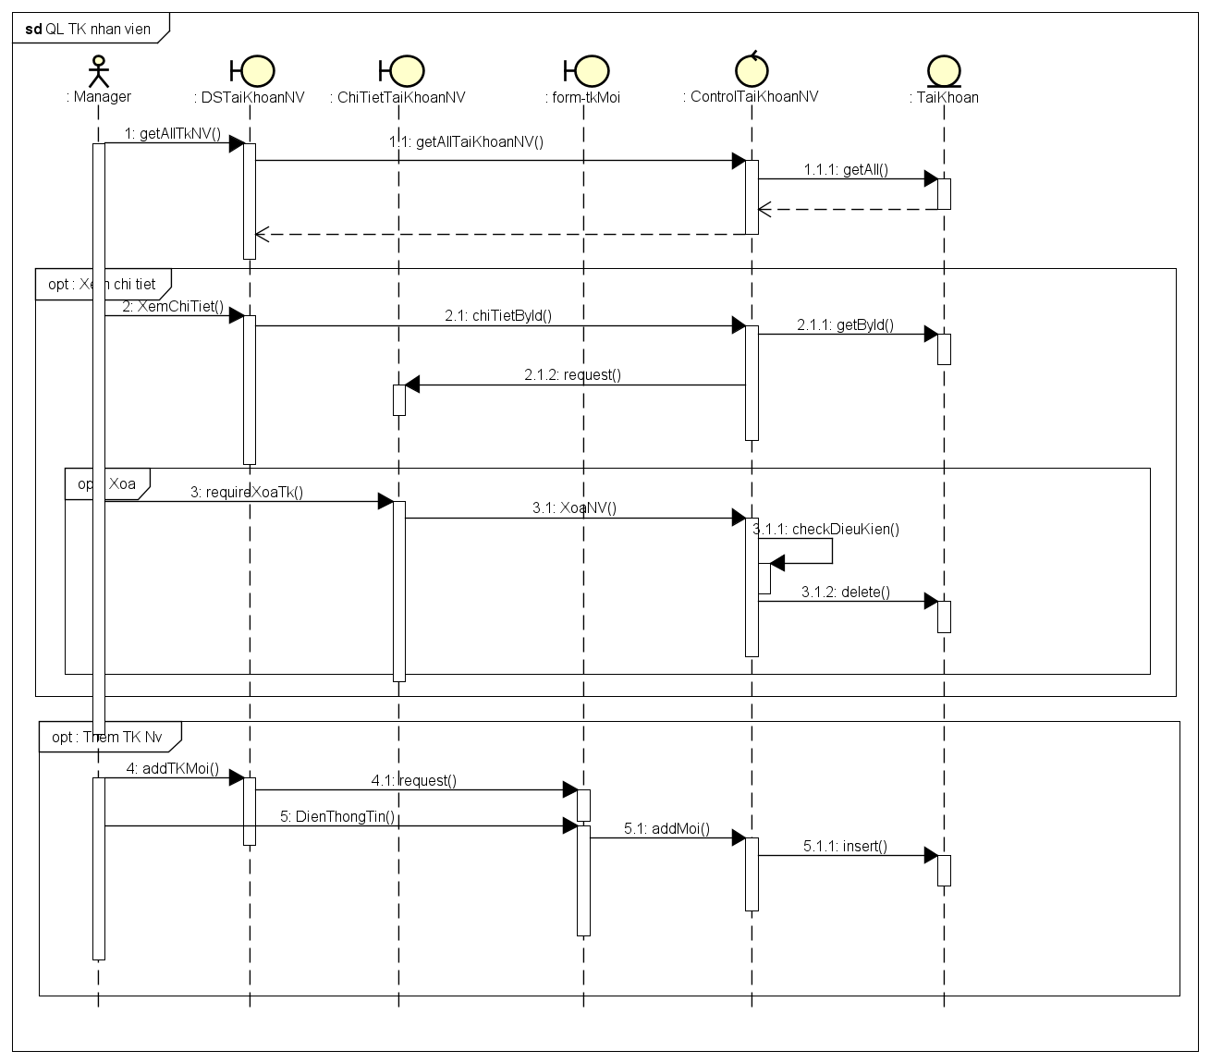

## Thiết kế lớp

### *Biểu đồ lớp thiết kế*

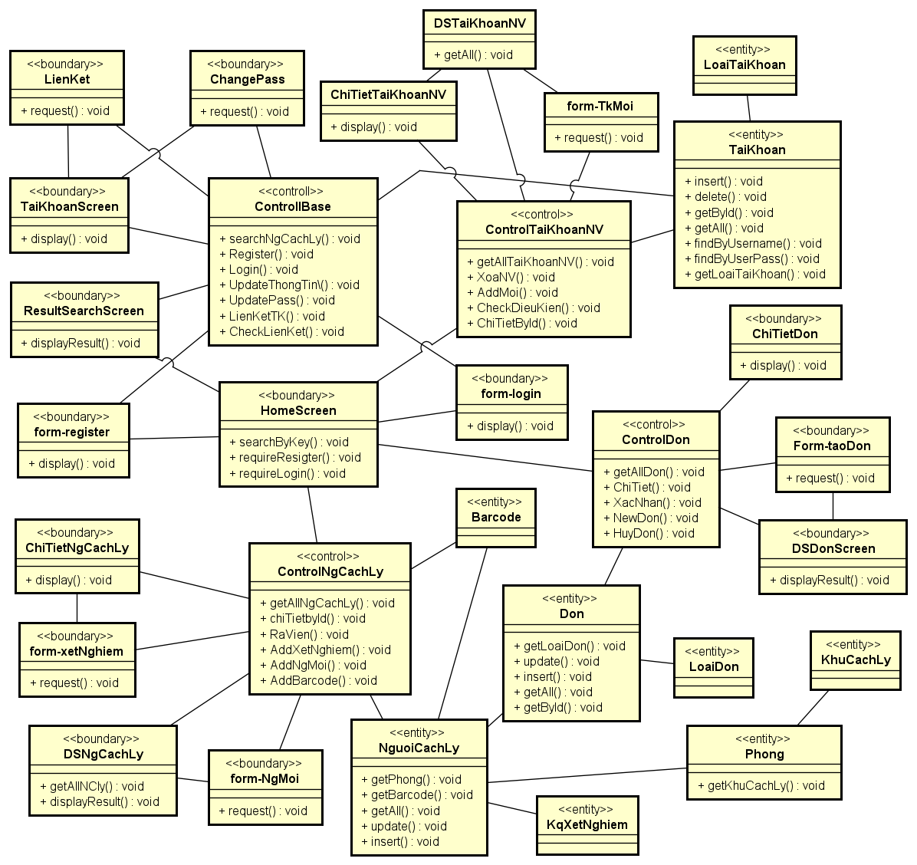

### *Thiết kế lớp chi tiết*

* *Thiết kế lớp ControlBase*

|  |  |  |  |  |  |
| --- | --- | --- | --- | --- | --- |
| **Tên lớp** | ControlBase | | | | |
| **Mục đích sử dụng** | Xử lý các thông tin liên quan đến đăng nhập, đăng ký, sửa đổi tài khoản đăng nhập , password | | | | |
| **Thuộc tính** | **Tên thuộc tính** | **Phạm vi** | **Kiểu dữ liệu** | **Mục đích sử dụng** | |
|  |  |  |  | |
| **Phương thức** | **Tên phương thức** | **Phạm vi** | **Danh sách tham số** | **Kiểu dữ liệu** | **Mục đích sử dụng** |
| searchNgCachLy | Public | String key | List<NguoiCachLy> | Tìm kiếm danh sách người cách ly theo “key” được nhập |
| Register | Public |  | Void | Đăng ký tài khoản User mới |
| Login | Public | String username,  String pasword | Void | Đăng nhập vào hệ thống |
| UpdateThongTin | Public |  | Void | Chỉnh sửa thông tin cá nhân |
| UpdatePass | Public | String pass\_old,  String pass\_new | Void | Thay đổi mật khẩu |
| LienKetTk | Public | String ma | Void | Kiểm tra và liên kết tài khoản mới mã liên kết được nhập |

* *Thiết kế lớp ControlNgCachLy*

|  |  |  |  |  |  |
| --- | --- | --- | --- | --- | --- |
| **Tên lớp** | ControlNgCachLy | | | | |
| **Mục đích sử dụng** | Xử lý các thông tin liên quan đến việc quản lý người cách ly | | | | |
| **Thuộc tính** | **Tên thuộc tính** | **Phạm vi** | **Kiểu dữ liệu** | **Mục đích sử dụng** | |
|  |  |  |  | |
| **Phương thức** | **Tên phương thức** | **Phạm vi** | **Danh sách tham số** | **Kiểu dữ liệu** | **Mục đích sử dụng** |
| getAllDon | Public |  | List<Don> | Lấy tất cả đơn trong khu |
| ChiTiet | Public | Int id | Don | Lấy thông tin chi tiết của 1 đơn |
| XacNhan | Public | Int id | Void | Kiểm tra và xác nhận đơn từ của người dân |
| NewDon | Public |  | Void | Người dân được tạo đơn từ mới |
| HuyDon | Public | Int id | Void | Người dân có thể hủy bỏ đơn đã tạo |

* *Thiết kế lớp ControlDon*

|  |  |  |  |  |  |
| --- | --- | --- | --- | --- | --- |
| **Tên lớp** | ControlDon | | | | |
| **Mục đích sử dụng** | Xử lý các thông tin liên quan đến việc quản lý đơn từ trong khu | | | | |
| **Thuộc tính** | **Tên thuộc tính** | **Phạm vi** | **Kiểu dữ liệu** | **Mục đích sử dụng** | |
|  |  |  |  | |
| **Phương thức** | **Tên phương thức** | **Phạm vi** | **Danh sách tham số** | **Kiểu dữ liệu** | **Mục đích sử dụng** |
| getAllNgCachLy | Public |  | List<NguoiCachLy> | Lấy tất cả người cách ly trong khu |
| ChiTietById | Public | Int id | NguoiCachLy | Lấy thông tin chi tiết của 1 người cách ly |
| RaVien | Public | Int id | Void | Kiểm tra và cho xuất viện |
| AddNgMoi | Public |  | Void | Thêm người cách ly mới |
| AddXetNghiem | Public | Int id | Void | Thêm xét nghiệm cho người cách ly |
| AddBarcode | Public | Int id | Void | Thêm mã barcode |

* *Thiết kế lóp ControlTaiKhoanNV*

|  |  |  |  |  |  |
| --- | --- | --- | --- | --- | --- |
| **Tên lớp** | ControlTaiKhoanNV | | | | |
| **Mục đích sử dụng** | Xử lý các thông tin liên quan đến việc quản lý nhân viên trong khu từ phía người quản lý | | | | |
| **Thuộc tính** | **Tên thuộc tính** | **Phạm vi** | **Kiểu dữ liệu** | **Mục đích sử dụng** | |
|  |  |  |  | |
| **Phương thức** | **Tên phương thức** | **Phạm vi** | **Danh sách tham số** | **Kiểu dữ liệu** | **Mục đích sử dụng** |
| getAllTaiKhoanNV | Public |  | List<TaiKhoan> | Lấy tất cả tài khoản của nhân viên trong khu |
| ChiTietById | Public | Int id | TaiKhoan | Lấy thông tin chi tiết của 1 nhân viên |
| XoaNV | Public | Int id | Void | Kiểm tra và xóa bỏ tài khoản của nhân viên |
| AddMoi | Public |  | Void | Thêm tài khoản mới cho nhân viên |

## Thiết kế giao diện

* Giao diện trang index (trang bắt đầu khi khởi động hệ thống)

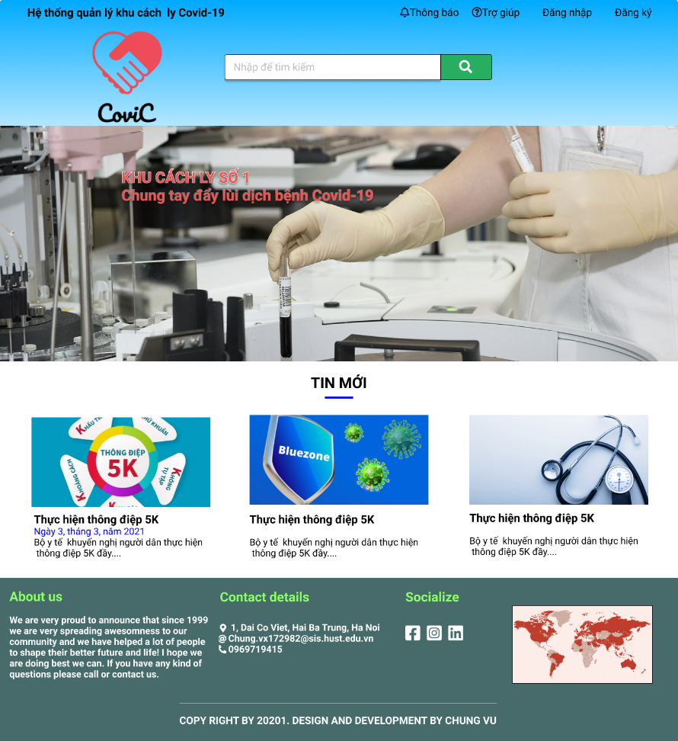

* Giao diện trang đăng nhập

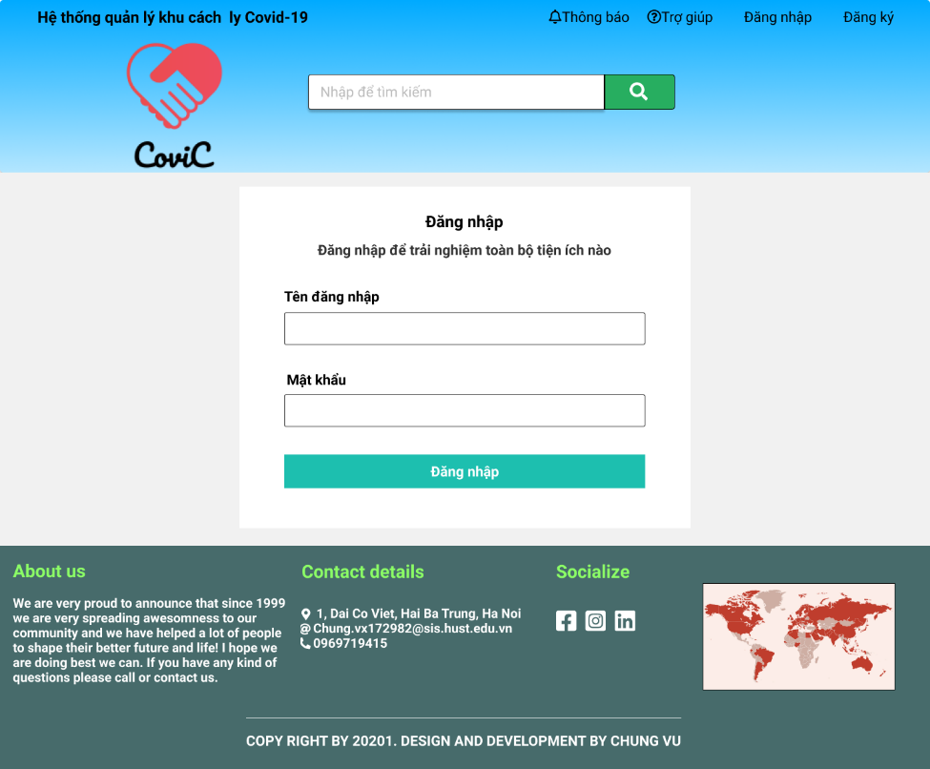

* Giao diện trang đăng ký

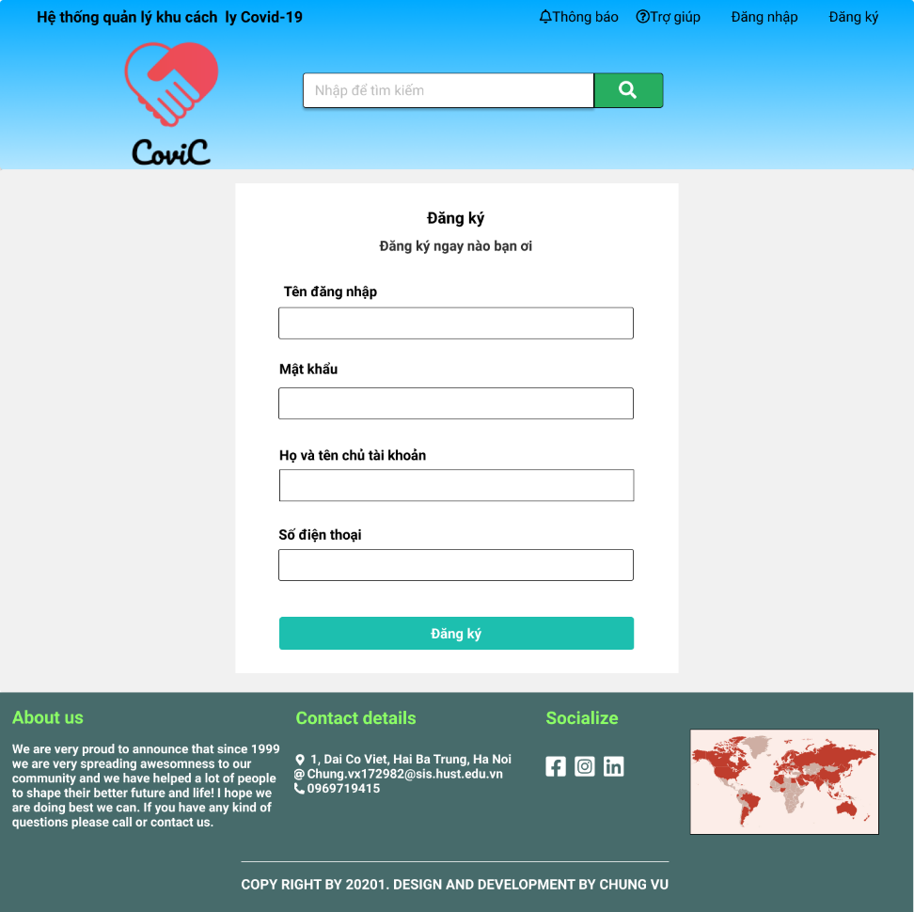

* Giao diện trang home khi đăng nhập vào hệ thống bằng tài khoản User

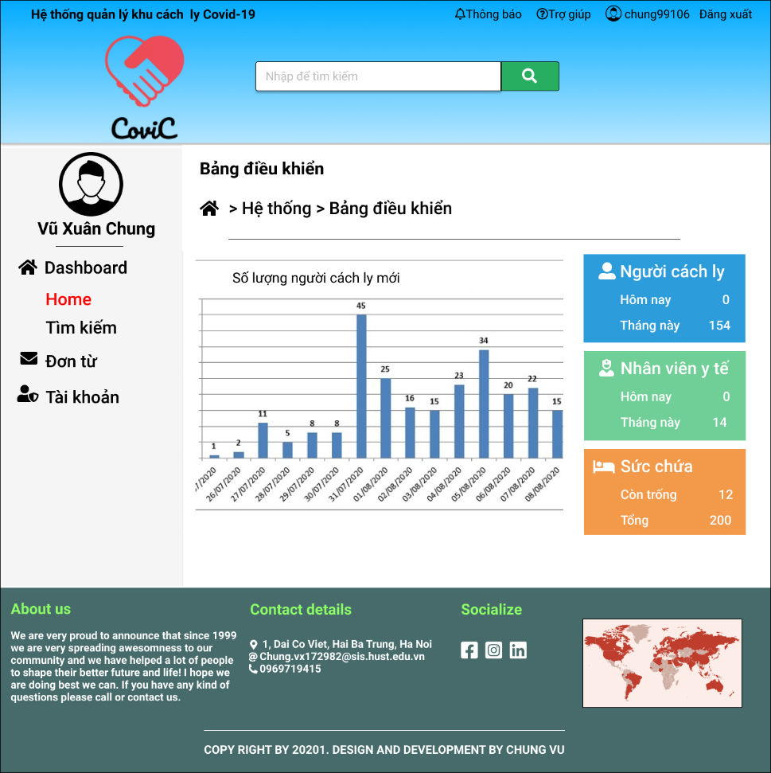

* Giao diện trang home khi đăng nhập bằng tài khoản Manager và Staff tương tự như của User, nhưng có một vài sự khác biệt ở phần menu các chức năng.

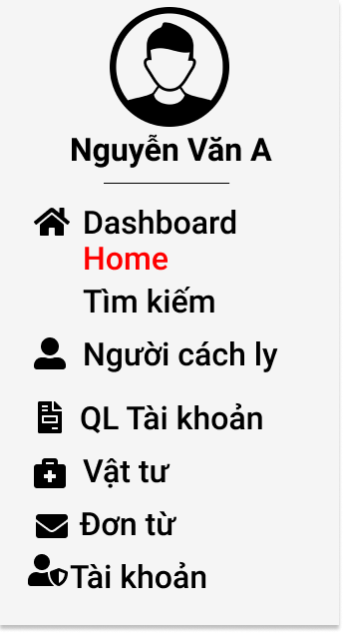 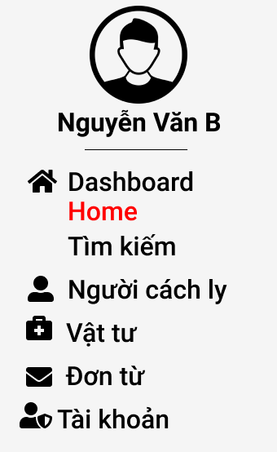

* Giao diện trang chỉnh sửa tài khoản cá nhân

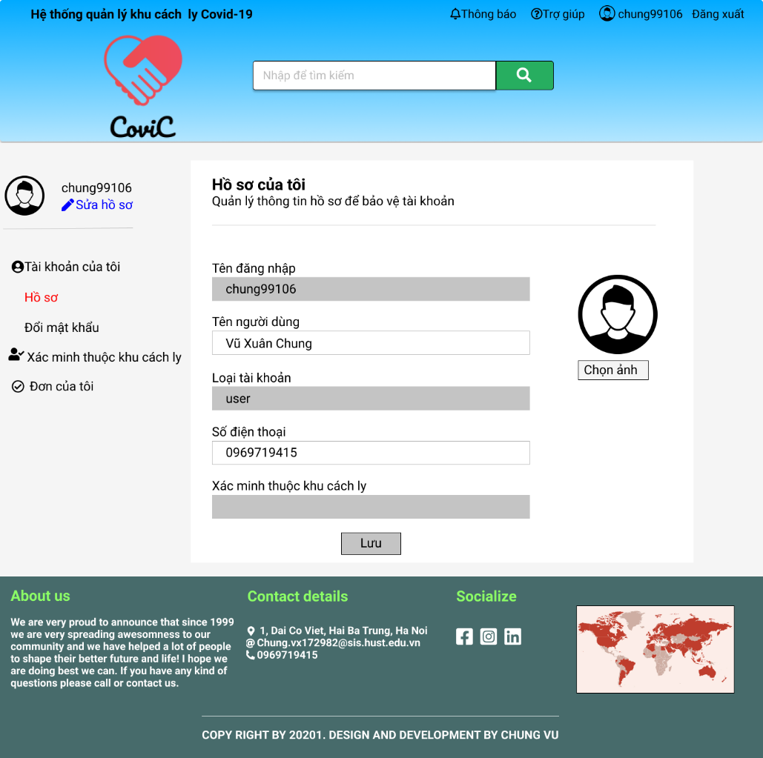

* Giao diện trang đổi mật khẩu

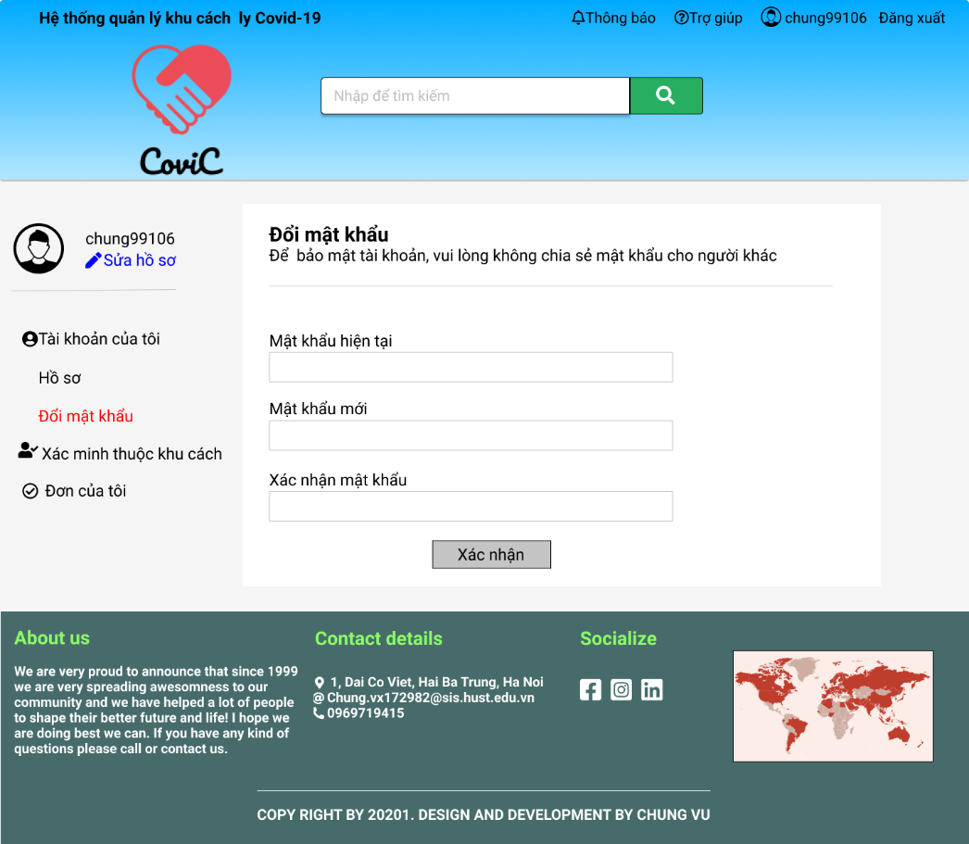

* Giao diện xác minh tài khoản với trường hợp tài khoản chưa được liên kết

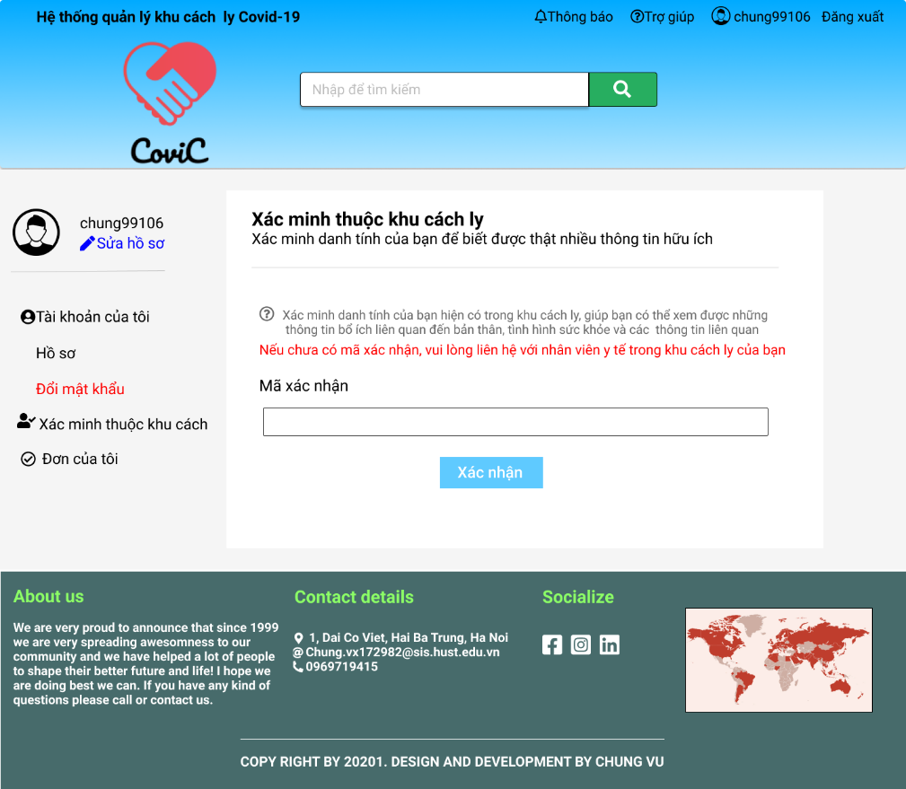

* Giao diện xác minh tài khoản với trường hợp tài khoản đã liên kết

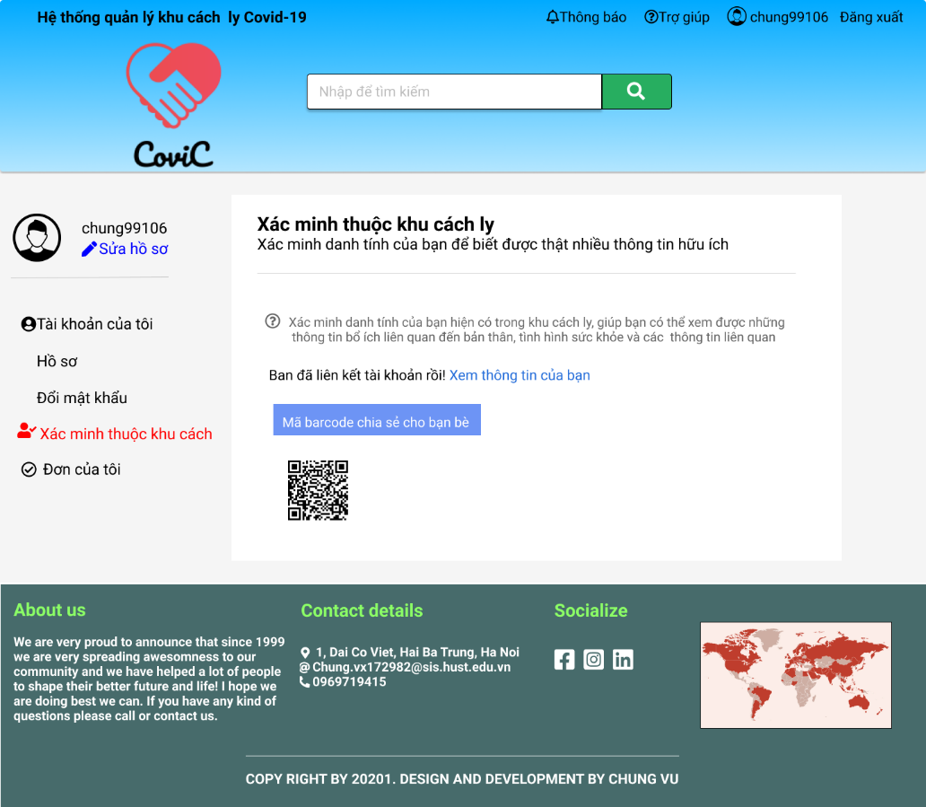

* Giao diện trang quản lý người cách ly

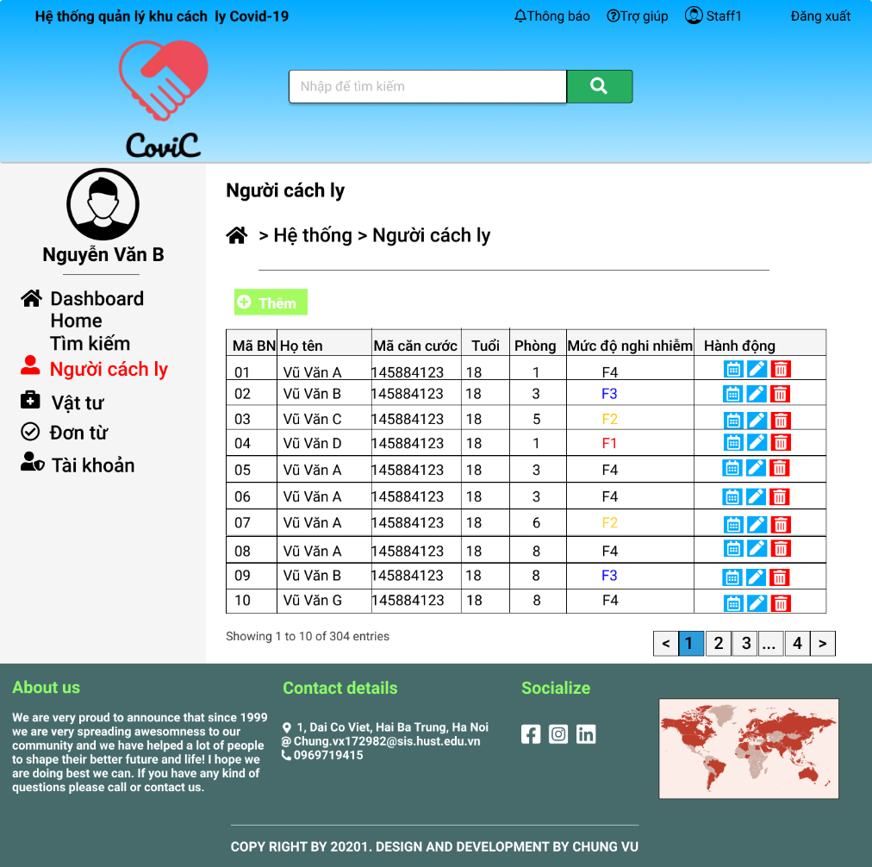

* Giao diện trang xem chi tiết người cách ly

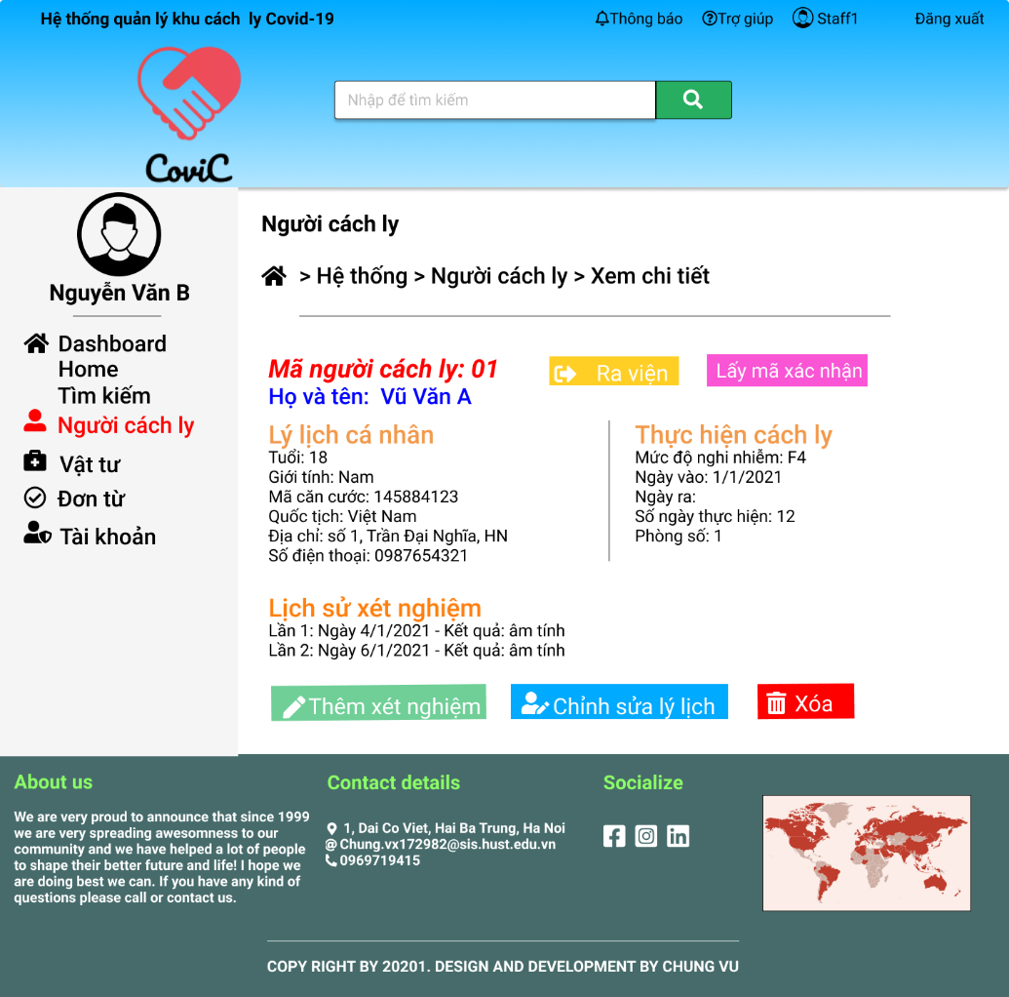

* Giao diện cập nhật lý lịch người cách ly

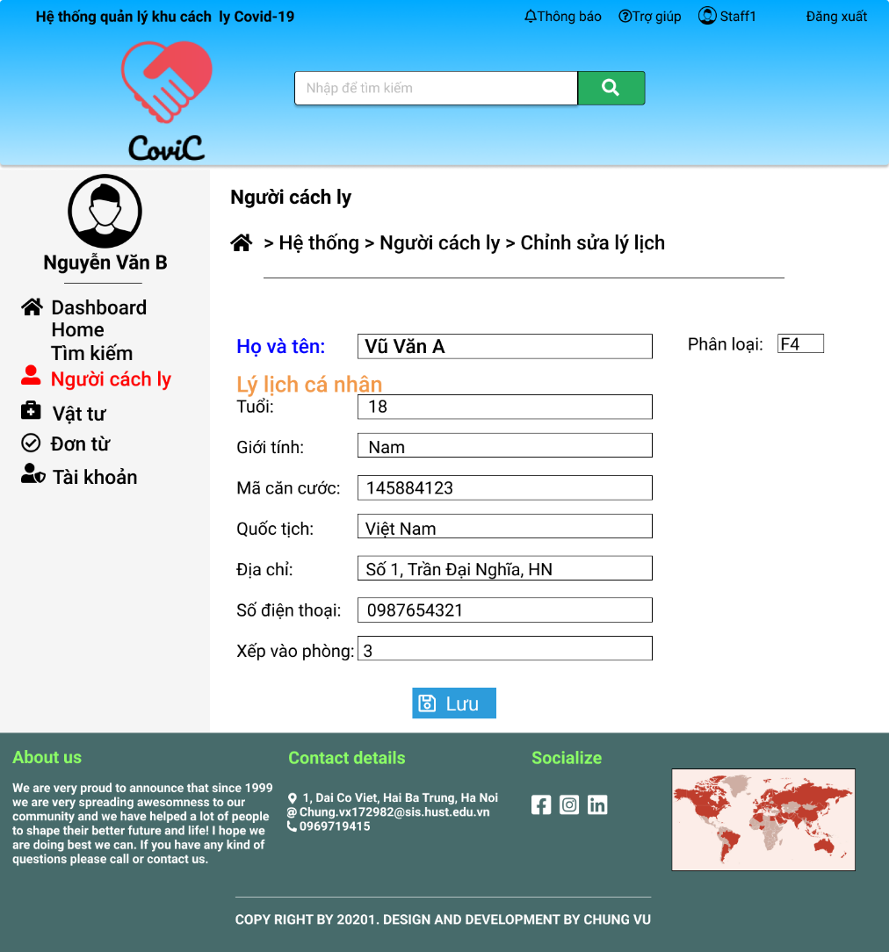

* Thêm xét nghiệm cho người cách ly

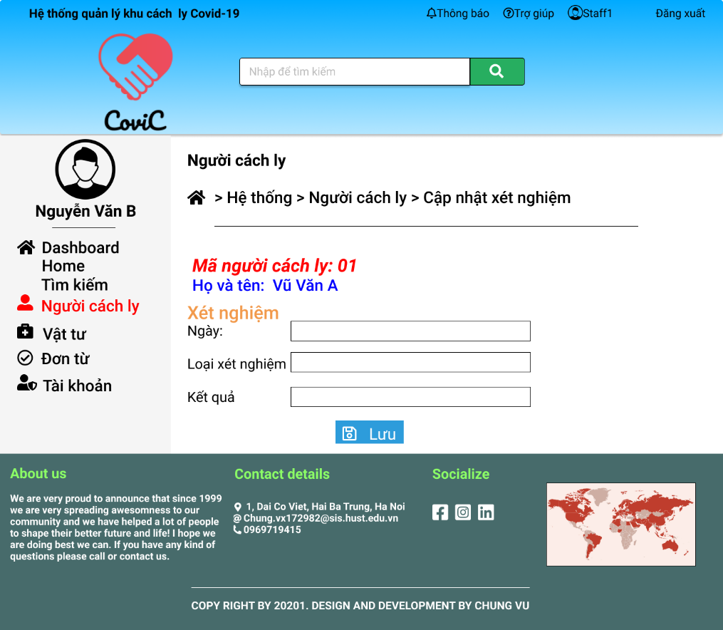

* Trang quản lý tài khoản nhân viên

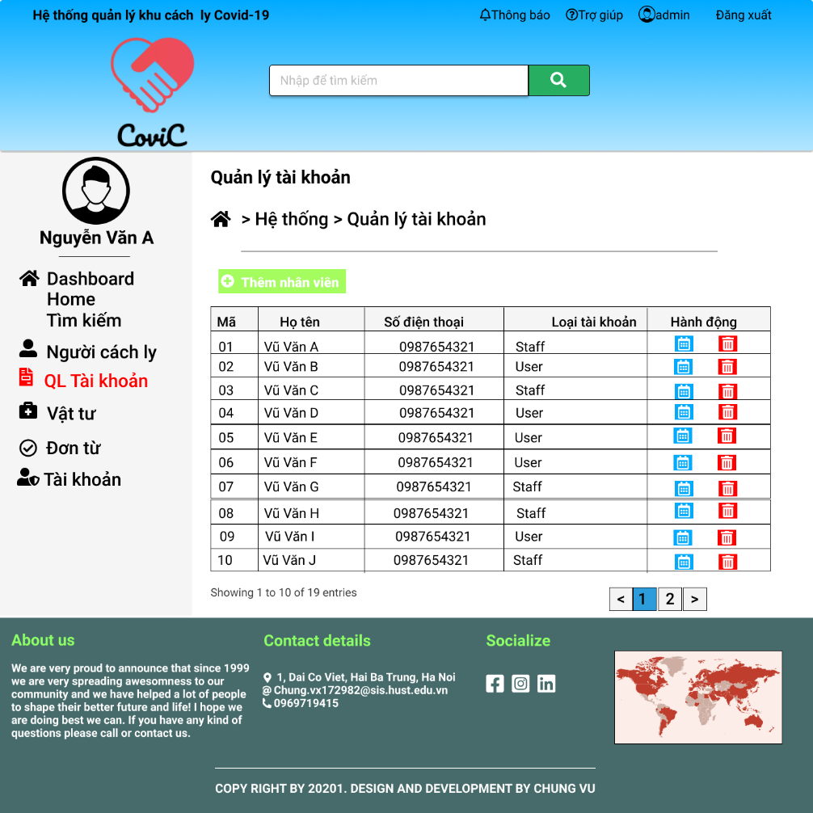

* Trang thêm tài khoản nhân viên

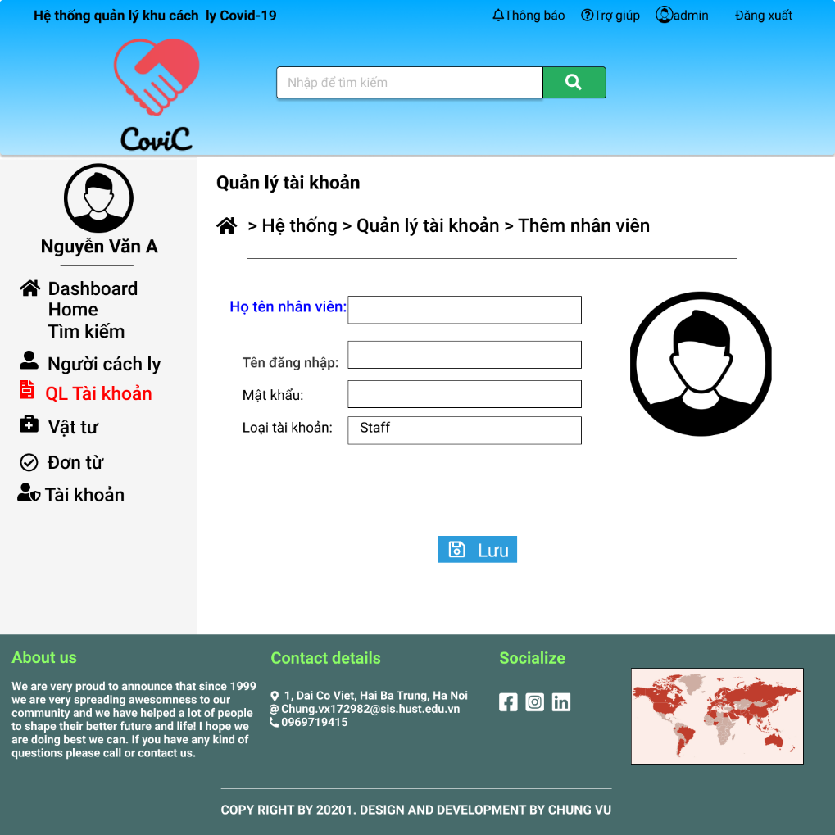

* Trang xem thông tin tài khoản nhân viên

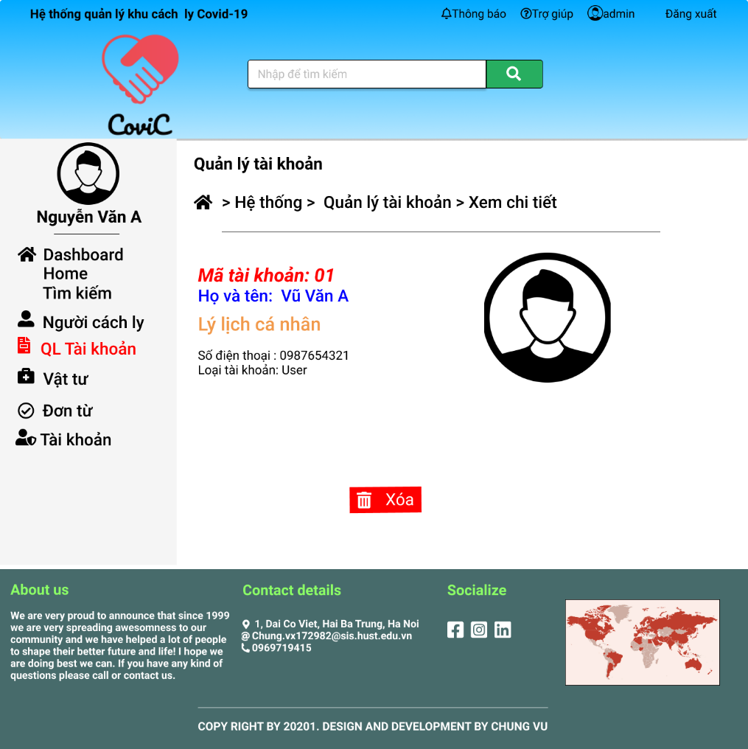

* Trang quản lý đơn đã gửi của User

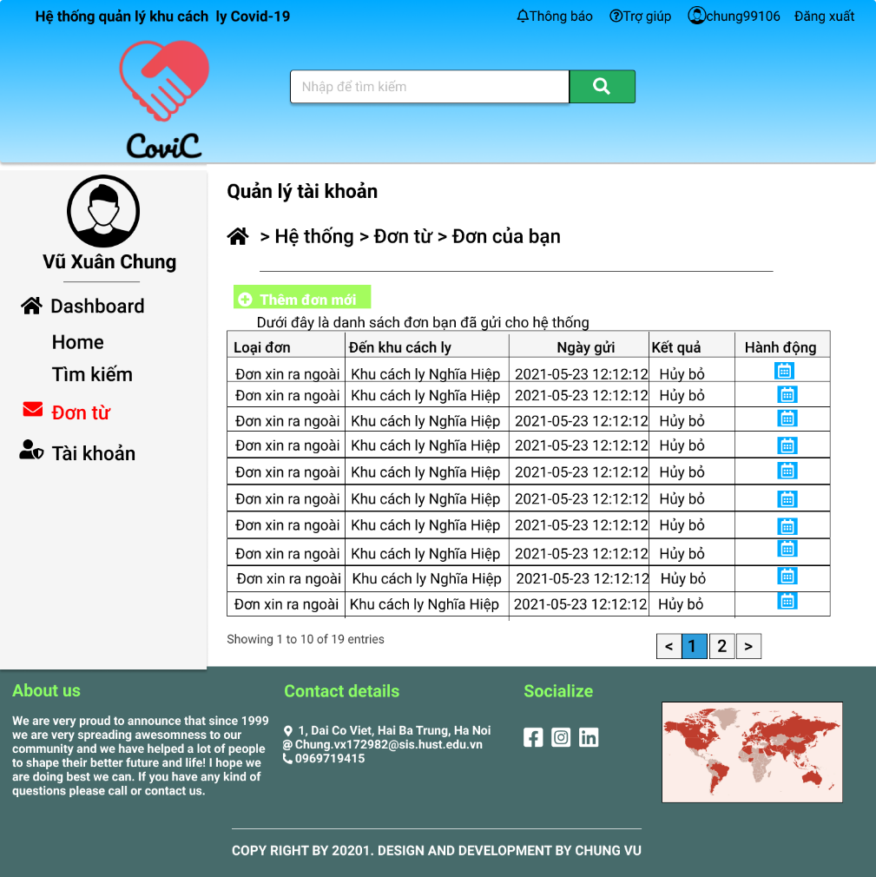

* Giao diện Message thông báo khi có bất kỳ sự thay đổi nào (Toast Message)

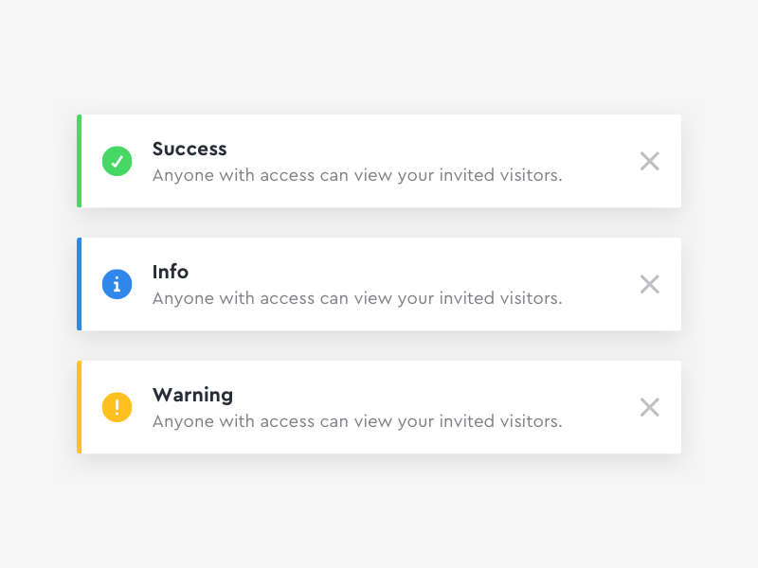

## Thiết kế mô hình dữ liệu

### *Mô hình dữ liệu mức khái niệm*

Hệ thống xác định được thực thể, bao gồm: tài khoản (tai\_khoan), loại tài khoản (loai\_tai\_khoan), phòng (phong), đơn từ (don), loại đơn (loai\_don), người cách ly (nguoi\_cach\_ly), kết quả xét nghiệm (kq\_xet\_nghiem), khu cách ly ( khu\_cach\_ly), barcode\_qr (barcode).

* Các thuộc tính của các thực thể này bao gồm:
* Tài khoản : mã định danh tài khoản, tên đăng nhập, password, mã định danh loại tài khoản, tên người dùng, số điện thoại liên hệ, avatar, mã người cách ly, mã khu cách ly.
* Loại tài khoản: mã định danh loại tài khoản, tên loại tài khoản.
* Phòng : mã phòng, số phòng, số giường trong phòng, ghi chú
* Đơn từ : mã đơn, mã loại đơn, mã người tạo, mã người xác nhận, nội dung đơn, kết quả xác nhận, thời gian tạo, thời gian xác nhận, mã khu cách ly.
* Loại đơn từ: mã loại đơn, tên loại đơn.
* Người cách ly: mã người cách ly, tên, tuổi, giới tính, địa chỉ thường trú, số điện thoại, quốc tịch, thẻ căn cước, mức độ nghi nhiễm, thời gian vào cách ly, thời gian ra cách ly, mã phòng, mã khu cách ly.
* Kết quả xét nghiệm: mã kết quả xét nghiệm,tên loại xét nghiệm, kết quả, thời gian xét nghiệm, mã người cách ly.
* Khu cách ly: mã khu cách ly, tên khu cách ly, địa chỉ khu cách ly, liên hệ.
* Barcode: mã người cách ly, mã code, thời gian bắt đầu, thời gian kết thúc hiệu lực.
* Mối quan hệ của các thực thể này:
* Một người cách ly thuộc một phòng, một phòng có nhiều người cách ly.
* Một người cách ly chỉ có một mã barcode có hiệu lực tại bất cứ thời điểm nào, một người cách ly có nhiều kết quả xét nghiệm
* Một phòng chỉ thuộc một khu cách ly.
* Một tài khoản chỉ thuộc một loại tài khoản
* Một đơn từ chỉ thuộc một loại đơn từ
* Một tài khoản có nhiều đơn từ

### *Mô hình dữ liệu mức logic*

Trong mô hình dữ liệu logic của các thực thể chúng ta đã xác định trong mức khái niệm, chúng ta có thể định hình kiểu dữ liệu sẽ được sử dụng như sau:

- Với các mã định danh, chúng ta sẽ sử dụng kiểu dữ liệu dạng số (int) để biểu diễn.

- Với các dữ liệu như số điện thoại, CMT sẽ được biểu diện dạng số (int).

- Với các dữ liệu liên quan đến thời gian, thì kiểu dữ liệu dạng datetime sẽ được sử dụng.

- Ngoài ra trường dữ liệu còn lại sẽ được bằng dữ liệu dạng string.

### *Thiết kế chi tiết*

Dựa trên các phân tích bên trên, chúng ta có sơ đồ sau mô tả cơ sở dữ liệu chúng ta sẽ xây dựng:

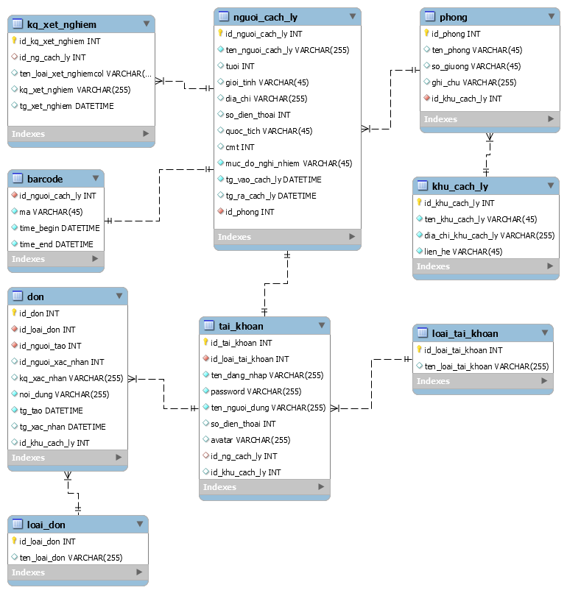

1. *Thành phần tai\_khoan*

|  |  |  |  |  |  |
| --- | --- | --- | --- | --- | --- |
| STT | Thuộc tính | Ý nghĩa | Kiểu dữ liệu | Ràng buộc | Có thể Null |
| 1 | id\_tai\_khoan | Mã định danh tài khoản | int | Khóa chính | Không |
| 2 | id\_loai\_tai\_khoan | Mã định danh loại tài khoản | int | Khóa ngoài | Không |
| 3 | ten\_dang\_nhap | Tên đăng nhập để đăng nhập vào tài khoản | string |  | Không |
| 4 | password | Mật khẩu để đăng nhập vào tài khoản | string |  | Không |
| 5 | ten\_nguoi\_dung | Tên của chủ tài khoản | string |  | Không |
| 6 | so\_dien\_thoai | Số điện thoại liên hệ | int |  | Có |
| 7 | avatar | Ảnh đại diện của tài khoản | string |  | Có |
| 8 | id\_ng\_cach\_ly | Mã định danh người cách ly, dùng để liên kết tài khoản | int | Khóa ngoài | Có |
| 9 | id\_khu\_cach\_ly | Mã định danh của khu cách ly | int | Khóa ngoài | Có |

1. *Thành phần loai\_tai\_khoan*

|  |  |  |  |  |  |
| --- | --- | --- | --- | --- | --- |
| STT | Thuộc tính | Ý nghĩa | Kiểu dữ liệu | Ràng buộc | Có thể Null |
| 1 | id\_loai\_tai\_khoan | Mã định danh loại tài khoản | int | Khóa chính | Không |
| 2 | ten\_loai\_tai\_khoan | Loại tài khoản: Manager, Staff, User, Admin | string |  | Không |

1. Thành phần don

|  |  |  |  |  |  |
| --- | --- | --- | --- | --- | --- |
| STT | Thuộc tính | Ý nghĩa | Kiểu dữ liệu | Ràng buộc | Có thể Null |
| 1 | id\_don | Mã định danh của đơn từ | int | Khóa chính | Không |
| 2 | id\_loai\_don | Mã định danh loại đơn từ | int | Khóa ngoài | Không |
| 3 | id\_nguoi\_tao | Mã định danh của User tạo đơn | int | Khóa ngoài | Không |
| 4 | id\_nguoi\_xac\_nhan | Mã định danh của Staff xác nhận đơn | int | Khóa ngoài | Có |
| 5 | kq\_xac\_nhan | Kết quả phê duyệt của đơn từ | string |  | Có |
| 6 | noi\_dung | Nội dung của đơn | string |  | Không |
| 7 | tg\_tao | Thời gian tạo đơn | datetime |  | Không |
| 8 | tg\_xac\_nhan | Thời gian được phê duyệt | datetime |  | Có |
| 9 | id\_khu\_cach\_ly | Mã định danh khu cách ly | int | Khóa ngoài | Không |

1. Thành phần loai\_don

|  |  |  |  |  |  |
| --- | --- | --- | --- | --- | --- |
| STT | Thuộc tính | Ý nghĩa | Kiểu dữ liệu | Ràng buộc | Có thể Null |
| 1 | id\_loai\_don | Mã định danh loại đơn từ | int | Khóa chính | Không |
| 2 | ten\_loai\_tai\_khoan | Tên loại đơn từ | string |  | Không |

1. Thành phần phong

|  |  |  |  |  |  |
| --- | --- | --- | --- | --- | --- |
| STT | Thuộc tính | Ý nghĩa | Kiểu dữ liệu | Ràng buộc | Có thể Null |
| 1 | id\_phong | Mã định danh tài khoản | int | Khóa chính | Không |
| 2 | ten\_phong | Tên phòng | int |  | Không |
| 3 | so\_giuong | Số giường trong phòng, là số người tối đa trong phòng | int |  | Không |
| 4 | ghi\_chu | Ghi chú riêng của Manager | string |  | Có |
| 5 | id\_khu\_cach\_ly | Mã định danh khu cách ly | int | Khóa ngoại | Không |

1. Thành phần nguoi\_cach\_ly

|  |  |  |  |  |  |
| --- | --- | --- | --- | --- | --- |
| STT | Thuộc tính | Ý nghĩa | Kiểu dữ liệu | Ràng buộc | Có thể Null |
| 1 | id\_nguoi\_cach\_ly | Mã định danh người cách ly | int | Khóa chính | Không |
| 2 | ten\_nguoi\_cach\_ly | Tên của người cách ly | int |  | Không |
| 3 | tuoi | Tuổi hiện tại | int |  | Không |
| 4 | gioi\_tinh | Giới tính | string |  | Không |
| 5 | dia\_chi | Địa chỉ sinh sống | string |  | Không |
| 6 | so\_dien\_thoai | Số điện thoại liên hệ | int |  | Có |
| 7 | quoc\_tich | Quốc tịch | string |  | Không |
| 8 | cmt | Chứng minh thư | int |  | Có |
| 9 | muc\_do\_nghi\_nhiem | Mức độ nghi nhiễm Covid-19: F1, F2, F3,F4 | int |  | Không |
| 10 | tg\_vao\_cach\_ly | Thời gian vào cách ly, giúp tính số ngày trong khu | datetime |  | Không |
| 11 | tg\_ra\_cach\_ly | Thời gian ra cách ly | datetime |  | Có |
| 12 | id\_phong | Mã định danh phòng người cách ly đang ở | int | Khóa ngoài | Không |

1. Thành phần kq\_xet\_nghiem

|  |  |  |  |  |  |
| --- | --- | --- | --- | --- | --- |
| STT | Thuộc tính | Ý nghĩa | Kiểu dữ liệu | Ràng buộc | Có thể Null |
| 1 | id\_kq\_xet\_nghiem | Mã định danh kết quả xét nghiệm | int | Khóa chính | Không |
| 2 | id\_ng\_cach\_ly | Mã định danh người cách ly thực hiện xét nghiệm | int | Khóa ngoài | Không |
| 3 | ten\_loai\_xet\_nghiem | Tên loại xét nghiệm | string |  | Không |
| 4 | kq\_xet\_nghiem | Kết quả của xét nghiệm | string |  | Không |
| 5 | tg\_xet\_nghiem | Thời gian thực hiện xét nghiệm | datetime |  | Không |

1. Thành phần khu\_cach\_ly

|  |  |  |  |  |  |
| --- | --- | --- | --- | --- | --- |
| STT | Thuộc tính | Ý nghĩa | Kiểu dữ liệu | Ràng buộc | Có thể Null |
| 1 | id\_khu\_cach\_ly | Mã định danh khu cách ly | int | Khóa chính | Không |
| 2 | ten\_khu\_cach\_ly | Tên của khu cách ly | string |  | Không |
| 3 | dia\_chi\_khu\_cach\_ly | Địa chỉ của khu cách ly | string |  | Không |
| 4 | lien\_he | Số điện thoại liên hệ người quản lý của khu | string |  | Không |

1. Thành phần barcode

|  |  |  |  |  |  |
| --- | --- | --- | --- | --- | --- |
| STT | Thuộc tính | Ý nghĩa | Kiểu dữ liệu | Ràng buộc | Có thể Null |
| 1 | id\_nguoi\_cach\_ly | Mã định danh người cách ly | int | Khóa ngoài | Không |
| 2 | ma | Mã code đã mã hóa | string |  | Không |
| 3 | time\_begin | Thời gian bắt đầu hiệu lực | datetime |  | Không |
| 4 | time\_end | Thời gian kết thúc hiệu lực | datetime |  | Không |

## Các vấn đề khi thiết kế

# TRIỂN KHAI HỆ THỐNG

## Thư viện và các công cụ sử dụng

|  |  |  |
| --- | --- | --- |
| **Mục đích** | **Tên công cụ** | **Tham khảo** |
| Cơ sở dữ liệu | MySQL | https://www.mysql.com |
| Hệ quản trị cơ sở dữ liệu | MySQL Workbench 8.0 CE | https://dev.mysql.com/downloads/workbench/ |
| Phần mềm vẽ UML, usecase | Astah UML | https://astah.net/ |
| Vẽ giao diện UI | Figma | https://www.figma.com/ |
| Ngôn ngữ lập trình | Java |  |
| Thư viện tạo mã barcode | zxing | https://github.com/zxing/zxing |
| Phần mềm code | Apache Netbeans IDE 11.1 | https://netbeans.apache.org/ |
| Localhost | Tomcat | http://tomcat.apache.org/ |

## Minh họa các chức năng

## Kiểm thử hệ thống

# TỔNG KẾT

## Kết luận

## Hướng phát triển trong tương lai